选择性必修1《化学反应原理》
第一章：化学反应的热效应
1.P4新教材增加了“体系”“环境”“内能”“基元反应”与“反应历程”等的概念，对“反应热”等相关概念的表述更加准确严谨，培养学生严谨求实的科学态度，体现了新课改下的科学精神与社会责任的学科素养。
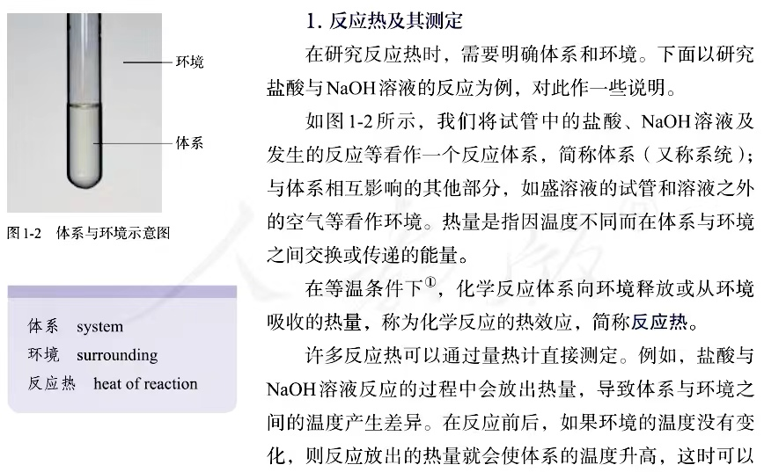
1.反应热及其测定
在研究反应热时，需要明确体系和环境。下面以研究盐酸与NaOH溶液的反应为例，对此作一些说明。
如图1-2所示，我们将试管中的盐酸、NaOH溶液及发生的反应等看作一个反应体系，简称体系（又称系统）；与体系相互影响的其他部分，如盛溶液的试管和溶液之外的空气等看作环境。热量是指因温度不同而在体系与环境之间交换或传递的能量。
在等温条件下化学反应体系向环境释放或从环境吸收的热量，称为化学反应的热效应，简称反应热。
2.P5中和热的实验测量，重点关注简易量热计装置图和实验原理。对中和热测定实验的改进：旧教材中的这种实验装置在学校老师实际操作过程中，普遍认为保温性能不好，实验误差较大，将其改为如右图所示的简易量热计的装置后，保温性能大大提高，减小了实验误差，提高了学校师生的可操作性。
【实验测量】
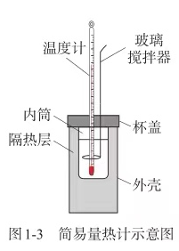
请按照下列步骤，用简易量热计（如图1-3）测量盐酸与NaOH溶液反应前后的温度。
（1）反应物温度的测量。
①用量筒量取50 mL0.50 mol/L盐酸，打开杯盖，倒入量热计的内筒，盖上杯盖，插入温度计，测量并记录盐酸的温度（数据填入下表）。用水把温度计上的酸冲洗干净，擦干备用。
②用另一个量筒量取50 mL 0.55 mol/L NaOH溶液，用温度计测量并记录NaOH溶液的温度（数据填入下表）。
（2）反应后体系温度的测量。
打开杯盖，将量筒中的NaOH溶液迅速倒入量热计的内筒，立即盖上杯盖，插入温度计，用搅拌器匀速搅拌。密切关注温度变化，将最高温度记为反应后体系的温度（t₂）。
（3）重复上述步骤（1）至步骤（2）两次。
真题链接（2024浙江卷）下列实验装置使用不正确的是
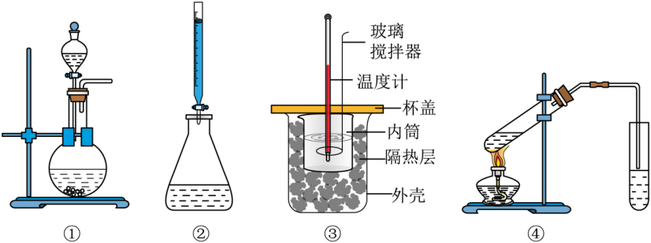
A．图①装置用于二氧化锰和浓盐酸反应制氯气
B．图②装置用于标准酸溶液滴定未知碱溶液
C．图③装置用于测定中和反应的反应热
D．图④装置用于制备乙酸乙酯
【答案】A
解析：A．常温下浓盐酸与二氧化锰不反应，图中缺少酒精灯，故A错误；
B．图中为酸式滴定管、锥形瓶，可用于标准酸溶液滴定未知碱溶液，故B正确；
C．图中保温好，温度计测定温度，可测定中和热，故C正确；
D．图中加热时乙醇、乙酸在浓硫酸作用下发生酯化反应生成乙酸乙酯，后面试管中饱和碳酸钠溶液可吸收乙醇、除去乙酸，降低酯的溶解度，可制备乙酸乙酯，故D正确；
故选A
3. P10ΔH解释 对于ΔH的单位“mol⁻¹”含义的解释有变动：新教材中的解释更具体，理解更容易。
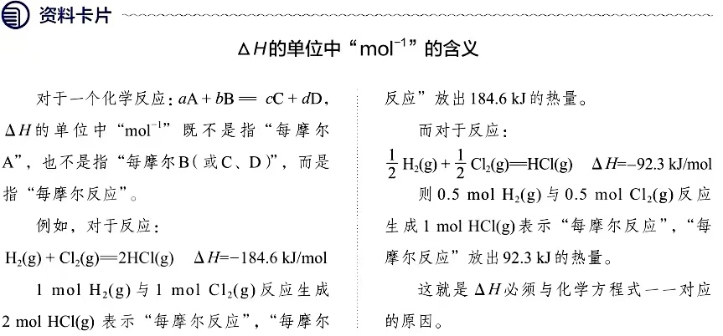
4. P14 盖斯定律：常考运用盖斯定律求ΔH
1836年，化学家盖斯 (G. H. Hess，1802—1850) 从大量实验中总结出一条规律：一个化学反应，不管是一步完成 的还是分几步完成的，其反应热是相同的。这就是盖斯定律。
盖斯定律表明，在一定条件下，化学反应的反应热只与反应体系的始态和终态有关，而与反应的途径无关。这 与登山时人的势能变化相似。如图 1-7 所示，某人要从山下 A 点到达山顶 B 点，他从 A 点出发，无论是翻山越岭攀登而上，还是乘坐缆车直奔山顶，当最终到达 B 点时，他所处位置的海拔相对于起点 A 来说都高了 300 m。即此人的势能变化只与起点 A 和终点 B 的海拔差有关，而与由 A 点到 B点的途径无关。
真题链接1.（2024广东卷节选）酸催化下$NaNO_{2}$与$NH_{4}Cl$混合溶液的反应（反应a），可用于石油开采中油路解堵。
②反应a：$NO_{2}^{−}(aq)+NH_{4}^{+}(aq)=N_{2}(g)+2H_{2}O(l)$
已知：
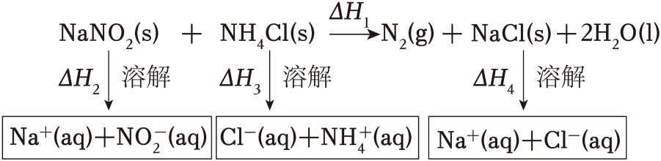
则反应a的ΔH 。
【答案】ΔH₁-ΔH₂-ΔH₃+ΔH₄
解析：由盖斯定律可知，目标方程式可由方程式Ⅰ-Ⅱ-Ⅲ+Ⅳ得到，据此分析答案为：ΔH₁-ΔH₂-ΔH₃+ΔH₄。
2.（2025江西卷节选）相关反应体系及其热力学数据（298K、p^{θ}）如下：
Ⅳ.2CO₂(g)+6H₂(g)═CH₃CH₂OH(g)+3H₂O(g)ㅤㅤΔH₄=-174kJ/mol
Ⅴ.2CO₂(g)+6H₂(g)═CH₃OCH₃(g)+3H₂O(g)ㅤㅤΔH₅=-123kJ/mol
回答下列问题：
(1)CH₃CH₂OH(g)═CH₃OCH₃(g)ㅤㅤΔH₆= kJ/mol.
【答案】（1）+51；
解析：（1）方程式Ⅴ-Ⅳ得方程式CH₃CH₂OH(g)═CH₃OCH₃(g)ㅤΔH₆=ΔH₅-ΔH₄；
回归教材感悟：反应热的计算考查非常多，要重视。
计算方法如下：
1.根据热化学方程式计算
热化学方程式中反应热数值与各物质的化学计量数成正比。例如，
aA(g)+bB(g)===cC(g)+dD(g) ΔH
a b c d |ΔH|
n(A) n(B) n(C) n(D) Q

则 $\frac{n(A)}{a}$ = $\frac{n(B)}{b}$ = $\frac{n(C)}{b}$ = $\frac{n(D)}{b}$ = $\frac{Q}{|ΔH|}$
2.根据反应物、生成物的键能计算
（1）ΔH＝生成物总能量－反应物总能量＝H(生成物）－H（反应物）
（2）ΔH＝反应物总键能之和－生成物总键能之和
（3）ΔH＝E₁－E₂，E₁为正反应的活化能，E₂为逆反应的活化能
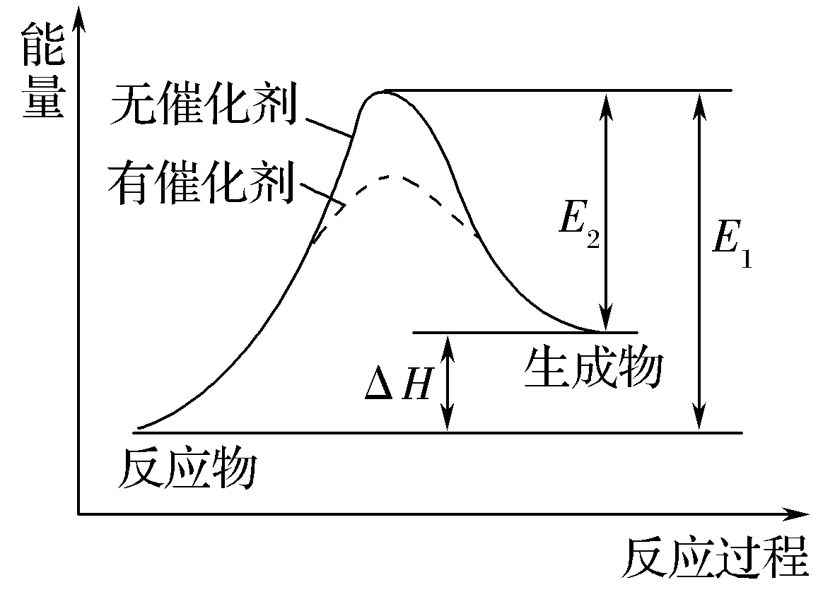
3.根据物质的燃烧热数值计算
Q(放)＝n（可燃物）×|ΔH（燃烧热）|。
4.根据盖斯定律计算
若反应物A变为生成物D，可以有两个途径
①由A直接变成D，反应热为ΔH；
②由A经过B变成C，再由C变成D，每步的反应热分别为ΔH₁、ΔH₂、ΔH₃。
如图所示：
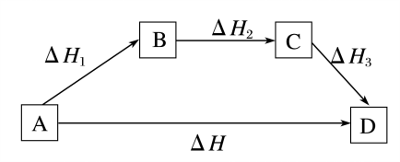
则有ΔH＝ΔH₁＋ΔH₂＋ΔH₃。
- P19火箭推进器中常考反应：二氧化氮与肼的反应。
4.火箭发射时可以用肼（$N_{2}H_{4}$，液态）作燃料，$NO_{2}$作氧化剂，二者反应生成$N_{2}$，和水蒸气。已知
①$N_{2}(g)+2O_{2}(g)=2{NO}_{2}(g) △H_{1}=+66.4kJ/mol$
②$N_{2}H_{4}(l)+O_{2}(g)=N_{2}(g)+2H_{2}O(g) △H_{2}=−534kJ/mol$
请写出$N_{2}H_{4}(l）$和$NO_{2}$反应的热化学方程式
真题链接（2023湖北卷）2023年5月10日，天舟六号货运飞船成功发射，标志着我国航天事业进入到高质量发展新阶段。下列不能作为火箭推进剂的是
A．液氮-液氢 B．液氧-液氢 C．液态$NO_{2}$-肼 D．液氧－煤油
【答案】A
解析：A．液氮—液氢需要在催化剂、高温高压条件下反应，不能作为火箭推进剂，故A错误；
B．液氧—液氢反应生成水，无污染，推力大，能作为火箭推进剂，故B正确；
C．液态$NO_{2}$—肼点燃反应生成氮气和水，推力大，能作为火箭推进剂，故C正确；
D．液氧—煤油点燃反应生成二氧化碳和水，放出热量，无污染，能作为火箭推进剂，故D正确；
故选A
第二章 化学反应速率与化学平衡
6. P26新教材中设计实验定性与定量研究影响化学反应速率的因素。
【提出问题】 浓度、温度、催化剂等因素如何影响化学反应速率？如何测定化学反应速率？
【实验探究Ⅰ】 选择实验用品，设计实验探究影响化学反应速率的因素。
实验用品：
烧杯、试管、量筒、试管架、胶头滴管、温度计、秒表。
0.1 mol/L Na₂S₂O₃溶液、0.1 mol/L H₂SO₄溶液、0.5 mol/L H₂SO₄溶液、5% H₂O₂溶液、1 mol/L FeCl₃溶液、蒸馏水、热水。
实验方案设计：
影响因素 | 实验步骤 | 实验现象比较 | 结 论
浓度
温度
催化剂
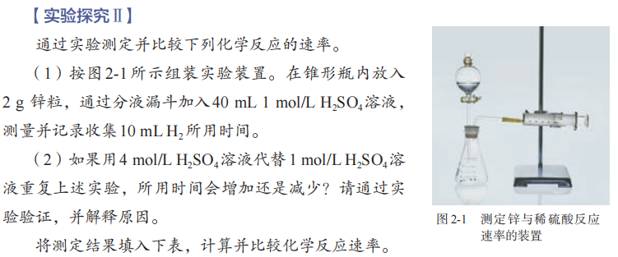
7. P27 新教材新增的基元反应概念
研究发现，大多数化学反应并不是经过简单碰撞就 能完成的，而往往经过多个反应步骤才能实现。例如，2HI=H₂ + I₂ 实际上是经过下列两步反应完成的：
2H → H₂ + 2I· 2I·→ I₂
每一步反应都称为基元反应，这两个先后进行的基元 反应反映了 2HI=H₂ + I₂ 的反应历程。反应历程又称反应机理。
真题链接1.（2023湖北卷）纳米碗C₄₀H₁₀是一种奇特的碗状共轭体系。高温条件下，C₄₀H₁₀可以由C₄₀H₂₀分子经过连续5步氢抽提和闭环脱氢反应生成。C₄₀H₂₀(g)C₄₀H₁₈(g)+H₂(g）的反应机理和能量变化如下：
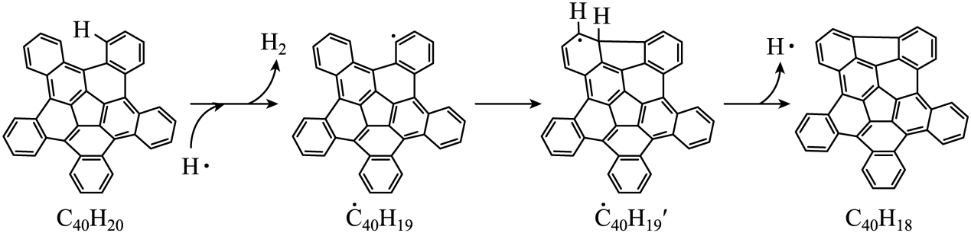
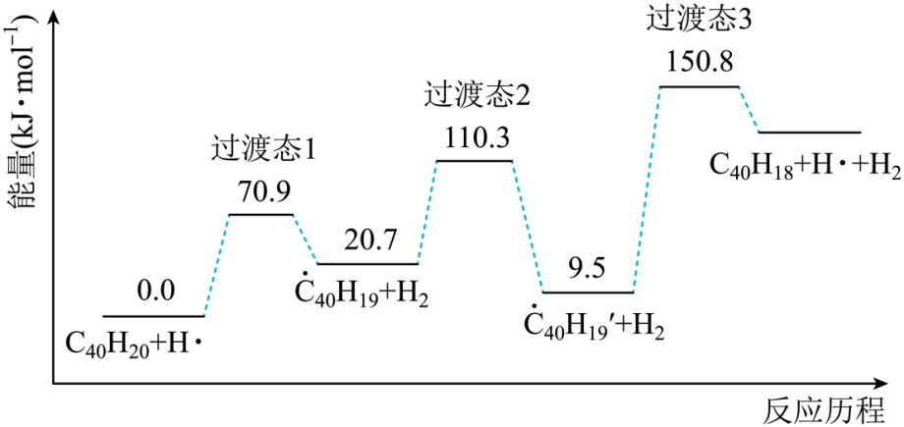
回答下列问题：
（1）已知C₄₀H_{x}中的碳氢键和碳碳键的键能分别为431.0kJ•mol⁻¹和298.0kJ•mol⁻¹，H-H键能为436.0kJ•mol⁻¹。估算${\text{C}}_{\text{40}}{\text{H}}_{\text{20}}\text{(g)} \text{⇌}{\text{C}}_{\text{40}}{\text{H}}_{\text{18}}\text{(g)+}{\text{H}}_{\text{2}}\text{(g}\text{）}$的ΔH kJ•mol⁻¹。
（2）图示历程包含 个基元反应，其中速率最慢的是第 个。
【答案】(1)128 (2) 3 3
解析：（1）已知C₄₀H_{x}中的碳氢键和碳碳键的键能分别为431.0kJ•mol⁻¹和298.0kJ•mol⁻¹，H—H键能为436.0kJ•mol^{-1，}分析反应历程可知整个过程中断裂两个C—H键，形成一个H—H键和一个C—C键，估算C₄₀H₂₀（g）⇌C₄₀H₁₈（g）+H₂（g）的ΔH=2×431.0kJ•mol⁻¹-436.0kJ•mol⁻¹-298.0kJ•mol⁻¹=+128kJ•mol⁻¹，故答案为：+128；
（2）图示历程分析可知，反应包含3个基元反应，其中速率最慢的是第3个，故答案为：3；3；
2.（2025山西卷节选）高温下MgCO₃分解产生的MgO催化CO₂与H₂反应生成CH₄，部分历程如图，其中吸附在催化剂表面的物种用*标注。所示步骤中最慢的基元反应是 （填序号）；生成水的基元反应方程式为 。
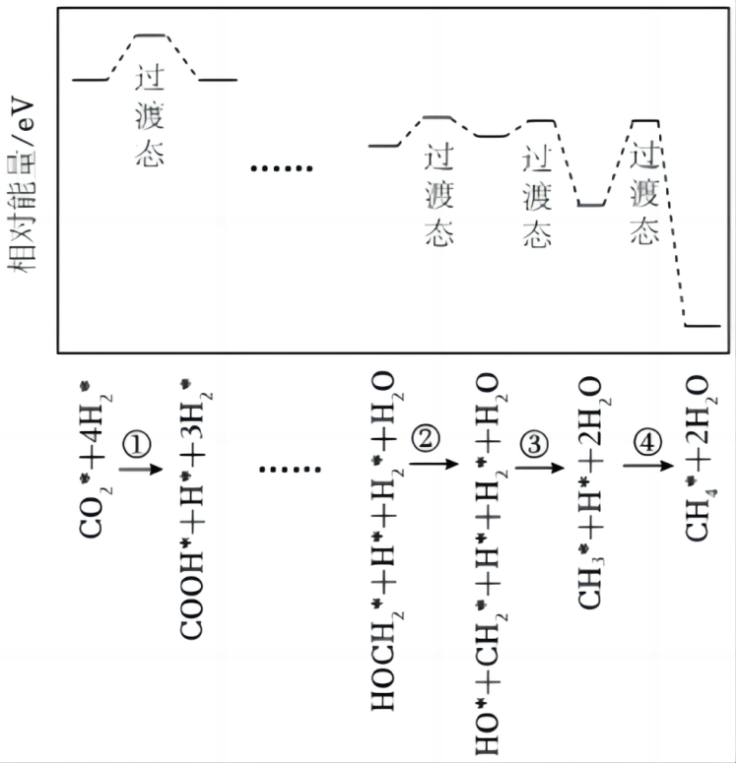
【答案】④；HO*+CH₂*+H₂*=CH₃*+H₂O；
解析：反应活化能越高，反应速率越慢，从图中可以看出，第④步活化能最高，速率最慢；由图可知，在第③步时生成了水，对应的基元反应为：HO*+CH₂*+H₂*=CH₃*+H₂O；
故答案为：④；HO*+CH₂*+H₂*=CH₃*+H₂O；
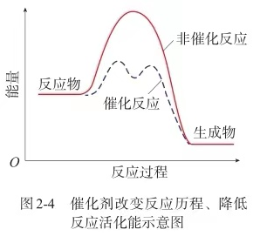
8. P29催化剂改变反应历程：新教材中关于催化剂对反应速率的影响更贴合新课标的要求：知道催化剂可以改变反应历程，对调控化学反应速率具有重要意义。
目前，科学家普遍认为，催化剂之所以能改变化学反应速率，是因为它能改变反应历程，改变反应的活化能。如图2-4所示，图中实线和虚线分别表示无催化剂和有催化剂的反应过程中，反应物及生成物的能量与活化能的关系。显然，有催化剂时每一次反应的活化能比无催化剂时反应的活化能降低了很多。这就使更多的反应物分子成为活化分子，增大了单位体积内反应物分子中活化分子的数目，从而增大了化学反应速率。
真题链接1.（2024广东卷）对反应$S(g)⇌T(g)$(I为中间产物），相同条件下：①加入催化剂，反应达到平衡所需时间大幅缩短；②提高反应温度，$c_{平}(S)/c_{平}(T）$增大，$c_{平}(S)/c_{平}(I）$减小。基于以上事实，可能的反应历程示意图（——为无催化剂，------为有催化剂）为
A．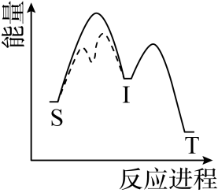B．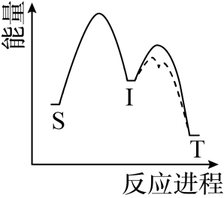C．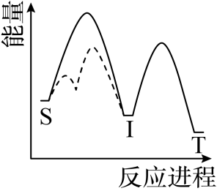 D．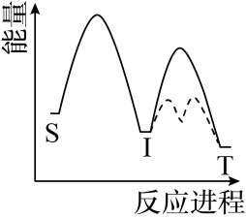
【答案】A
解析：A．提高反应温度，$c_{平}(S)/c_{平}(T）$增大，说明反应S(g) ⇌T(g）的平衡逆向进行，即该反应为放热反应，S生成中间产物I的反应平衡正向进行，属于吸热反应，加入催化剂反应达到平衡所需时间缩短，反应的决速步的活化能降低，反应速率增大，活化能大的步骤为决速步，故A正确；
B．活化能大的步骤为决速步，为S生成中间产物I的反应，加入催化剂反应达到平衡所需时间缩短，反应的决速步的活化能降低，反应速率增大，故B错误；
C．$c_{平}(S)/c_{平}(I）$减小，说明S生成中间产物I的反应平衡正向进行，属于吸热反应，故C错误；
D．结合C选项分析可知反应S(g) ⇌T(g）为吸热反应，故D错误；
故选A
2.（2025安徽卷）一定温度下，使用某催化剂时反应历程如图，反应①的选择性接近100%，原因是 ；升高温度，反应历程不变，反应①的选择性下降，可能的原因是 。
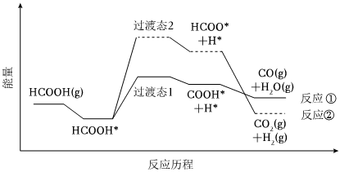
【答案】反应①的活化能低，反应②活化能高，反应②进行的速率慢，所以反应①的选择性接近100%；催化剂在升温时活性降低或升温时催化剂对反应②更有利；
解析：反应①的选择性接近100%，原因是反应①的活化能低，反应②活化能高，反应②进行的速率慢，所以反应①的选择性接近100%；反应①是吸热反应，升高温度平衡会正向移动，会有利于反应①，但反应①选择性下降，可能原因是催化剂在升温时活性降低或升温时催化剂对反应②更有利，
9. P30飞秒化学（应用于研究反应历程）
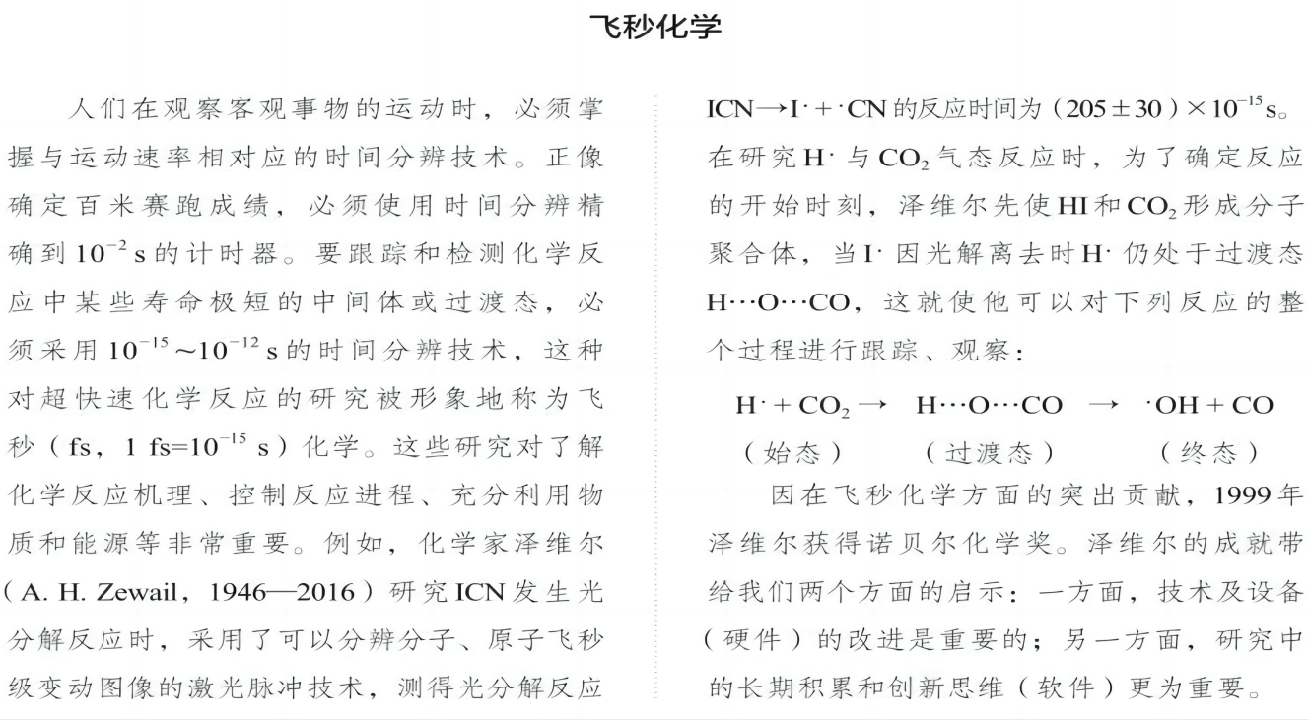
10. P37浓度商与反应方向：新教材中更加强调了浓度商与平衡常数的相对大小与反应方向间的关系。强调通过浓度商与平衡常数的大小比较判断平衡移动的方向。
在等温条件下，对于一个已达到化学平衡的反应，当 改变反应物或生成物的浓度时，根据浓度商与平衡常数的小关系，可以判断化学平衡移动的方向。
当 Q = K时，可逆反应处于平衡状态；
当 Q＜K 时，化学平衡向正反应方向移动，直至达到新的平衡状态；
当 Q＞K 时，化学平衡向逆反应方向移动，直至达到新的平衡状态。
在工业生产中，适当增大廉价的反应物的浓度，使化学平衡向正反应方向移动，可提高价格较高的原料的转化率，从而降低生产成本。
真题链接1.（2023海南卷）工业上苯乙烯的生产主要采用乙苯脱氢工艺：${\text{C}}_{\text{6}}{\text{H}}_{\text{5}}{\text{CH}}_{\text{2}}{\text{CH}}_{\text{3}}\text{(g)} \text{⇌}{\text{C}}_{\text{6}}{\text{H}}_{\text{5}}\text{CH=}{\text{CH}}_{\text{2}}\text{(g)+}{\text{H}}_{\text{2}}\text{(g}\text{）}$。某条件下无催化剂存在时，该反应的正、逆反应速率v随时间t的变化关系如图所示。下列说法正确的是
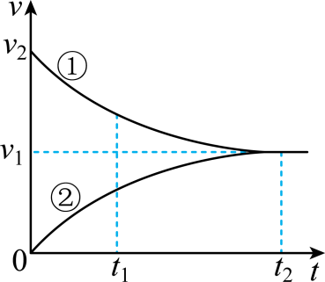
A．曲线①表示的是逆反应的${\text{v}}_{\text{1}}\text{-t}$关系
B．${\text{t}}_{\text{2}}$时刻体系处于平衡状态
C．反应进行到${\text{t}}_{\text{1}}$时，$\text{Q>K}$($\text{Q}$为浓度商）
D．催化剂存在时，${\text{v}}_{\text{1}}$、${\text{v}}_{\text{2}}$都增大
【答案】BD
解析：A．反应为乙苯制备苯乙烯的过程，开始反应物浓度最大，随着反应进行反应物浓度逐渐减小，则正反应速率逐渐减小，所以曲线①表示的是正反应的${\text{v}}_{\text{1}}$-t关系，故A错误；
B．由图可知，t₂时，正逆反应速率相等，反应达到平衡状态，故B正确；
C．反应进行到t₁时，正反应速率大于逆反应速率，反应正向进行，故Q＜K，故C错误；
D．催化剂能降低反应的活化能，使反应速率增大，即${\text{v}}_{\text{1}}$、${\text{v}}_{\text{2}}$都增大，故D正确；
故选BD
2.（2025上海卷节选）（6）在FeCl₃溶液中存在平衡：Fe³⁺$\text{(}$aq$\text{)}$+xCl⁻$\text{(}$aq$\text{)}$⇌[FeCl]^{3-x}$\text{(}$aq$\text{）}$（x=1、2、3、4）。若加水稀释溶液到原体积的两倍，则m$\text{(}$Fe³⁺$\text{)}$ （填“变大”“不变”或“变小”）请从浓度商Q、平衡常数K的大小关系角度解释原因 。
【答案】（6）变大；各物种浓度瞬间减半。浓度商$\text{Q=}\frac{\text{[[FeC}{\text{l}}_{\text{x}}{\text{]}}^{\text{3−x}}\text{]}}{\text{[F}{\text{e}}^{\text{3+}}\text{][C}{\text{l}}^{\text{−}}{\text{]}}^{\text{x}}}$瞬间变为原值的$\frac{\frac{\text{1}}{\text{2}}}{\text{(}\frac{\text{1}}{\text{2}}\text{)⋅(}\frac{\text{1}}{\text{2}}{\text{)}}^{\text{x}}}\text{=}$2^{x}（因x≥1，故2^{x}＞1）。平衡常数K不变，此时Q＞K，平衡逆向移动（解离方向），生成更多Fe³⁺；
解析：（6）稀释至原体积两倍，各物种浓度瞬间减半。浓度商$\text{Q=}\frac{\text{[[FeC}{\text{l}}_{\text{x}}{\text{]}}^{\text{3−x}}\text{]}}{\text{[F}{\text{e}}^{\text{3+}}\text{][C}{\text{l}}^{\text{−}}{\text{]}}^{\text{x}}}$瞬间变为原值的$\frac{\frac{\text{1}}{\text{2}}}{\text{(}\frac{\text{1}}{\text{2}}\text{)⋅(}\frac{\text{1}}{\text{2}}{\text{)}}^{\text{x}}}\text{=}$2^{x}（因x≥1，故2^{x}＞1）。平衡常数K不变，此时Q＞K，平衡逆向移动（解离方向），生成更多Fe³⁺；
故答案为：变大；各物种浓度瞬间减半。浓度商$\text{Q=}\frac{\text{[[FeC}{\text{l}}_{\text{x}}{\text{]}}^{\text{3−x}}\text{]}}{\text{[F}{\text{e}}^{\text{3+}}\text{][C}{\text{l}}^{\text{−}}{\text{]}}^{\text{x}}}$瞬间变为原值的$\frac{\frac{\text{1}}{\text{2}}}{\text{(}\frac{\text{1}}{\text{2}}\text{)⋅(}\frac{\text{1}}{\text{2}}{\text{)}}^{\text{x}}}\text{=}$2^{x}（因x≥1，故2^{x}＞1）。平衡常数K不变，此时Q＞K，平衡逆向移动（解离方向），生成更多Fe³⁺；
11.P38二氧化氮自发生成四氧化二氮平衡：需注意很多有关N_{A}的计算都有隐含的不可逆反应。
【实验2-2】
如图2-6所示，用50 mL注射器吸入20 mLNO₂和N₂O₄的混合气体（使注射器的活塞位于I处），将细管端用橡胶塞封闭。然后把活塞拉到Ⅱ处，观察管内混合气体颜色的变化。当反复将活塞从Ⅱ处推到I处及从I处拉到Ⅱ处时，观察管内混合气体颜色的变化。
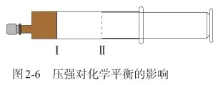
在上述反应体系中存在下列平衡：
2NO₂(g)N₂O₄(g)
（红棕色） （无色）
实验表明，把注射器的活塞往外拉，管内容积增大，气体的压强减小，浓度减小，混合气体的颜色先变浅又逐渐变深。颜色逐渐变深是因为生成了更多的NO₂。把注射器的活塞往里推，管内容积减小，气体的压强增大，浓度增大，混合气体的颜色先变深又逐渐变浅。颜色逐渐变浅是因为消耗了更多的NO₂。
真题链接1.（2024山东卷）由下列事实或现象能得出相应结论的是
 | 事实或现象 | 结论
A | 向酸性$\text{KMn}{\text{O}}_{\text{4}}$溶液中加入草酸，紫色褪去 | 草酸具有还原性
B | 铅蓄电池使用过程中两电极的质量均增加 | 电池发生了放电反应
C | 相等物质的量浓度的$\text{NaCl}$，$\text{N}{\text{a}}_{\text{2}}\text{Cr}{\text{O}}_{\text{4}}$混合溶液中滴加$\text{AgN}{\text{O}}_{\text{3}}$溶液，先生成$\text{AgCl}$白色沉淀 | Ksp(AgCl)＜Ksp(Ag₂CrO₄)
D | $\text{2N}{\text{O}}_{\text{2}}\text{⇌}{\text{N}}_{\text{2}}{\text{O}}_{\text{4}}$为基元反应，将盛有$\text{N}{\text{O}}_{\text{2}}$的密闭烧瓶浸入冷水，红棕色变浅 | 正反应活化能大于逆反应活化能
【答案】AB
解析：A．酸性高锰酸钾溶液具有强氧化性，能氧化还原性的物质，根据实验现象知，草酸能被酸性高锰酸钾溶液氧化，则草酸具有还原性，故A正确；
B．铅蓄电池放电时，负极反应式为Pb-2e⁻+SO₄²⁻ = PbSO₄，正极反应式为PbO₂+2e⁻+4H⁺=PbSO₄+2H₂O，充电时，阳极发生氧化反应：PbSO₄+2H₂O-2e⁻=PbO₂+4H⁺；阴极发生还原反应：PbSO₄+2e⁻ =Pb + SO₄²⁻，放电时两个电极质量增加、充电时两个电极质量减少，故B正确；
C．在等浓度NaCl和Na₂CrO₄稀溶液中滴加AgNO₃溶液，先生成AgCl沉淀，说明Cl⁻和沉淀时，所需的c(Cl⁻)更小，但由于AgCl和Ag₂CrO₄的Ksp表达式不同，故不能说明Ksp(AgCl)＜Ksp(Ag₂CrO₄)，故C错误；
D．降低温度，红棕色变浅，说明平衡正向移动，则正反应为放热反应，ΔH=正反应的活化能-逆反应的活化能＜0，所以正反应活化能小于逆反应活化能，故D错误；
故选AB

2.（2025河北卷）下列实验操作及现象能得出相应结论的是（ ）
选项 | 实验操作及现象 | 结论
A | 向盛有$\text{N}{\text{O}}_{\text{2}}$与${\text{N}}_{\text{2}}{\text{O}}_{\text{4}}$的恒压密闭容器中通入一定体积的${\text{N}}_{\text{2}}$，最终气体颜色变浅 | 化学平衡向$\text{N}{\text{O}}_{\text{2}}$减少的方向移动
B | 以${\text{K}}_{\text{2}}\text{Cr}{\text{O}}_{\text{4}}$为指示剂，用$\text{AgN}{\text{O}}_{\text{3}}$标准溶液滴定溶液中的${Cl}^{−}$，先出现白色沉淀，后出现砖红色沉淀 | Ksp(AgCl)＜Ksp(Ag₂CrO₄)
C | 向盛有2mL$Fe{Cl}_{3}$溶液的试管中加入过量铁粉，充分反应后静置，滴加KSCN溶液无明显变化；静置，取上层清液滴加几滴氯水，溶液变红 | ${Fe}^{2+}$具有还原性
D | 向盛有2mL饱和$Na_{2}SO_{4}$溶液的试管中滴加鸡蛋清溶液，振荡，有沉淀析出；加蒸馏水稀释，再振荡，沉淀溶解 | 蛋白质沉淀后活性改变
【答案】C
【解析】A．恒压条件下通入N₂容器容积增大，则c($\text{N}{\text{O}}_{\text{2}}$）与c(${\text{N}}_{\text{2}}{\text{O}}_{\text{4}}$）的浓度均减小，对于反应$\text{2N}{\text{O}}_{\text{2}}\text{⇌}{\text{N}}_{\text{2}}{\text{O}}_{\text{4}}$，通入氮气相当于减压，平衡向生成$\text{N}{\text{O}}_{\text{2}}$的方向移动，气体颜色变线，是因为浓度减小的原因，故A错误；
B．用$\text{AgN}{\text{O}}_{\text{3}}$溶液滴定${Cl}^{−}$的过程中，${\text{K}}_{\text{2}}\text{Cr}{\text{O}}_{\text{4}}$作为指示剂，则c($\text{Cr}{\text{O}}_{\text{4}}^{\text{2−}}$)＜c(${\text{Cl}}^{\text{−}}$），必然是AgCl先沉淀，且AgCl和Ag₂CrO₄类型不同，故无法根据沉淀的先后顺序判断Ksp(AgCl）和Ksp(Ag₂CrO_{4）}的大小关系，故B错误；
C．过量铁粉还原${Fe}^{3+}$溶液中铁元素以${Fe}^{3+}$形式存在，取上层清液滴加KSCN溶液无明显变化，说明不存在${Fe}^{3+}$，取上层清液加氯水后，出现红色，说明${Fe}^{2+}$被氧化为${Fe}^{3+}$，故${Fe}^{2+}$具有还原性，故C正确；
D．向盛有2 mL饱和$Na_{2}SO_{4}$溶液的试管中滴加鸡蛋清溶液，振荡，有沉淀析出；加蒸馏水稀释，再振荡，沉淀溶解为蛋白质的盐析，未改变蛋白质的活性，故D错误；故选C。
12.P41选择性催化（SCR技术）
了解汽车尾气的治理
【研究目的】
汽车等交通工具为出行、物流带来了舒适和方便。然而，燃油车排放的尾气中含有大量的有害物质，会对人体健康和环境产生危害。通过本次活动，认识反应条件的选择与优化在治理汽车尾气中的重要作用，增强自觉遵守法规、保护生态环境的意识和责任感。
【研究任务】
（1）认识尾气的成分及其危害。
①以汽油的成分之一——辛烷（C₈H_{18）}为例，分析空气燃油比、温度等因素对燃烧及其尾气排放的影响。
②查阅资料，了解汽车尾气中有害物质的成因及危害。
（2）通过多种途径了解尾气的治理。
①了解我国汽车尾气的排放标准和治理现状。
②了解汽车尾气三元催化转化中涉及的化学原理。
③了解选择性催化还原（SCR）技术在柴油车尾气治理中的应用。
真题链接（2024浙江卷）汽车尾气中的NO和CO在催化剂作用下发生反应：2NO+2CO2CO₂+N₂，下列说法不正确的是（ ）（N_{A}为阿伏加德罗常数的值）
A．生成1molCO₂转移电子的数目为2N_{A}
B．催化剂降低NO与CO反应的活化能
C．NO是氧化剂，CO是还原剂
D．N₂既是氧化产物又是还原产物
【答案】D
解析：A．由反应2NO+2CO2CO₂+N₂可知，生成2molCO₂转移4mol电子，因此生成1molCO₂转移电子的数目为2N_{A}，故A正确；
B．加入催化剂可以降低反应的活化能，加快化学反应速率，因此催化剂降低NO与CO反应的活化能，故B正确；
C．反应2NO+2CO2CO₂+N₂中，N元素化合价降低，C元素化合价升高，因此NO是氧化剂，CO是还原剂，故C正确；
D．反应2NO+2CO2CO₂+N₂中，N元素化合价降低，C元素化合价升高，CO₂是氧化产物，N₂是还原产物，故D错误；
故选D

13.P45化学反应是否自发的判断方法：根据新课标的改变调整教材的相关内容，新课标对于这部分内容的要求是：知道化学反应的方向与反应的焓变和熵变有关。（原：能用焓变和熵变说明化学反应的方向）
自由能与化学反应的方向

在等温、等压条件下的封闭体系中（不考虑体积变化做功以外的其他功），自由能（符号为G，单位为kJ/mol）的变化综合反映了体系的焓变和熵变对自发过程的影响：$\text{Δ}$G=$\text{Δ}$H-T$\text{Δ}$S。这时，化学反应总是向着自由能减小的方向进行，直到体系达到平衡。即：
当$\text{Δ}$G<0时，反应能自发进行；
当$\text{Δ}$G=0时，反应处于平衡状态；
当$\text{Δ}$G>0时，反应不能自发进行。
$\text{Δ}$G不仅与焓变和熵变有关，还与温度有关。
由上述关系式可推知：
当$\text{Δ}$H<0，ΔS>0时，反应能自发进行；
当$\text{Δ}$H>0，ΔS<0时，反应不能自发进行；
当$\text{Δ}$H>0，ΔS>0或ΔH<0，ΔS<0时，反应能否自发进行与温度有关。一般低温时
ΔH的影响为主，高温时ΔS的影响为主，而温度影响的大小要视ΔH、ΔS的数值而定。

真题链接1.（2022湖南卷节选）已知$\text{ΔG=ΔH-TΔS}$，$\text{ΔG}$的值只决定于反应体系的始态和终态，忽略$\text{ΔH}$、$\text{ΔS}$随温度的变化。若$\text{ΔG<0}$，则该反应可以自发进行。根据下图判断：$\text{600℃}$时，下列反应不能自发进行的是_______。
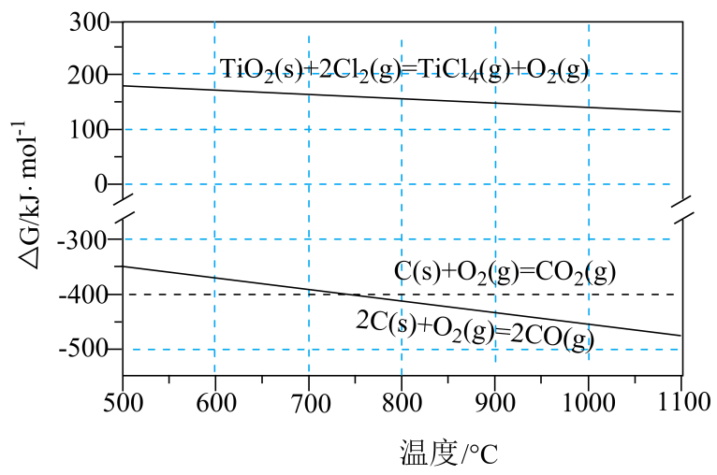
A．$\text{C(s)+}{\text{O}}_{\text{2}}\text{(g)=}{\text{CO}}_{\text{2}}\text{(g)}$ B．$\text{2C(s)+}{\text{O}}_{\text{2}}\text{(g)=2CO(g)}$
C．${\text{TiO}}_{\text{2}}\text{(s)+2}{\text{Cl}}_{\text{2}}\text{(g)=}{\text{TiCl}}_{\text{4}}\text{(g)+}{\text{O}}_{\text{2}}\text{(g)}$ D．${\text{TiO}}_{\text{2}}\text{(s)+C(s)+2}{\text{Cl}}_{\text{2}}\text{(g)=}{\text{TiCl}}_{\text{4}}\text{(g)+}{\text{CO}}_{\text{2}}\text{(g)}$
【答案】C
解析：由图可知，600℃时，ΔG＞0的仅有反应TiO₂$\text{(g)}$+2Cl₂$\text{(g)}$═TiCl₄$\text{(g)}$+O₂$\text{(g}\text{）}$即C选项，D选项中反应TiO₂$\text{(g)}$+C$\text{(g)}$+2Cl₂$\text{(g)}$═TiCl₄$\text{(g)}$+CO₂$\text{(g}\text{）}$根据盖斯定律，可由A和C选项中反应相加得到，由此判断其ΔG＜0，反应自发进行，
故选C
2.（2025江西卷）一定压强下，乙烯水合反应为：C₂H₄$\text{(g)}$+H₂O$\text{(g)}$ ⇌C₂H₅OH$\text{(g)}$
已知：ΔH(J/mol)=-34585-26.4T
ΔG(J/mol)=-34585+26.4T•lnT+45.19T
气体均视为理想气体，下列说法正确的是（ ）
A．反应的活化能：E_{正}＞E_{逆} B．恒温恒容充入N₂，平衡向左移动
C．ΔS随温度升高而降低 D．平衡后，升高温度，Δv_{正}＞Δv_{逆}
【答案】C
解析：A．ΔH=正反应的活化能-逆反应的活化能＜0，则反应的活化能：E_{正}＜E_{逆}，故A错误；
B．恒温恒容条件下，充入氮气，反应物和生成物的浓度都不变，则平衡不移动，故B错误；
C．根据“ΔH(J/mol)=-34585-26.4T”知，T增大，ΔH减小；根据“ΔG(J/mol)=-34585+
26.4T•lnT+45.19T”知，T增大，ΔG增大，ΔG=ΔH-TΔS中ΔS应该减小，所以ΔS随温度升高而降低，故C正确；
D．该反应的正反应为放热反应，平衡后，升高温度，平衡逆向移动，则Δv_{正}＜Δv_{逆}，故D错误；
故选C

14.P51工业合成氨反应中原料气除杂：
（课后习题）4.在合成氨工业中，原料气（N₂、H₂及少量CO、NH₃的混合气）在进入合成塔前需经过铜氨液处理，目的是除去其中的CO，其反应为： [Cu(NH₃)₂]⁺+CO+NH₃ [Cu(NH₃)₃CO]⁺ ΔH<0
（1）铜氨液吸收CO适宜的生产条件是 。
（2）吸收CO后的铜氨液经过适当处理可再生，恢复其吸收CO的能力，可循环使用。铜氨液再生适宜的生产条件是 。
真题链接（2024湖北卷）化学用语可以表达化学过程，下列化学用语表达错误的是
A．用电子式表示的形成：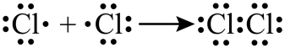
B．亚铜氨溶液除去合成氨原料气中的：[Cu(NH₃)₂]²⁺+CO+NH₃ [Cu(NH₃)₃CO]²⁺
C．用电子云轮廓图示意键的形成：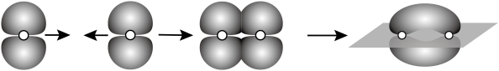
D．制备芳纶纤维凯芙拉：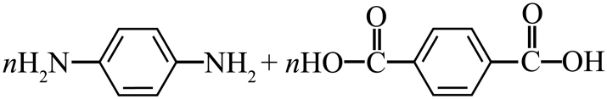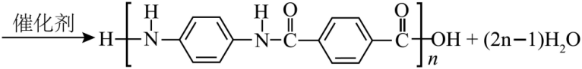
【答案】B
解析：A．Cl₂是共价化合物，用电子式表示Cl₂的形成：，故A正确；
B．亚铜氨是[Cu(NH₃)₂]⁺，亚铜氨溶液除去合成氨原料气中的CO的离子方程式为：[Cu(NH₃)₂]⁺+CO+NH₃=[Cu(NH₃)₃•CO]⁺，故B错误；
C．p电子云轮廓是哑铃形，用电子云轮廓图示意p-pπ键的形成：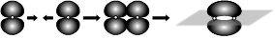，故C正确；
D．合成芳纶纤维的单体是对苯二胺和对苯二甲酸，制备芳纶纤维凯芙拉方程式为：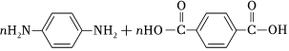，故D正确；
故选B
15.P56影响化学平衡移动的因素实验：
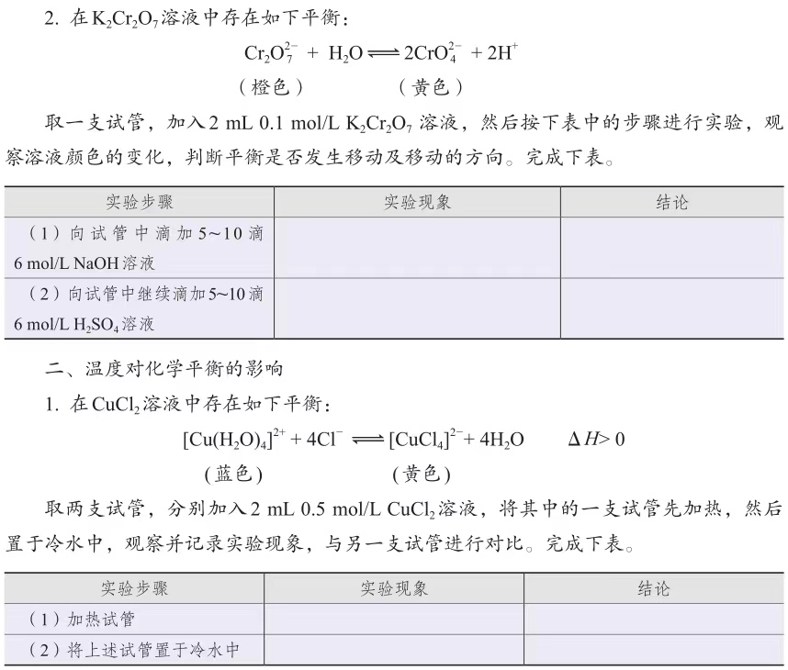
回归教材感悟：有关化学平衡、化学反应速率的图表题一直是高考关注的热点，在审题时，一般采用“看特点，识图表，想原理，巧整合”四步法解答。
第一步：看特点。即分析可逆反应方程式，观察物质的状态、气态物质分子数的变化（正反应是气体分子数增大的反应，还是气体分子数减小的反应）、反应热（正反应是放热反应，还是吸热反应）等。
第二步：识图像。即识别图像类型，横坐标和纵坐标的含义、线和点（平台、折线、拐点等）的关系。利用规律“先拐先平，数值大”判断，即曲线先出现拐点，先达到平衡，其温度、压强越大。
第三步：想原理。联想化学反应速率、化学平衡移动原理，特别是影响因素及使用前提条件等。
第四步：巧整合。图表与原理整合，逐项分析图表，重点看图表是否符合可逆反应的特点、化学反应速率和化学平衡原理。
真题链接1.（2022广东卷）${\text{K}}_{\text{2}}{\text{Cr}}_{\text{2}}{\text{O}}_{\text{7}}$溶液中存在多个平衡。本题条件下仅需考虑如下平衡：（ⅰ)${\text{Cr}}_{\text{2}}{\text{O}}_{\text{7}}^{\text{2−}}\text{(aq)+}{\text{H}}_{\text{2}}\text{O(l)}\text{⇌}\text{2}{\text{HCrO}}_{\text{4}}^{\text{−}}\text{(aq)}$ ${\text{K}}_{\text{1}}\text{=3.0×}{\text{10}}^{\text{−2}}\left(\text{25°C}\right)$
(ⅱ)${\text{HCrO}}_{\text{4}}^{\text{−}}\text{(aq)}\text{⇌}{\text{CrO}}_{\text{4}}^{\text{2−}}\text{(aq)+}{\text{H}}^{\text{+}}\text{(aq)}$ ${\text{K}}_{\text{2}}\text{=3.3×}{\text{10}}^{\text{−7}}\left(\text{25°C}\right)$
①下列有关${\text{K}}_{\text{2}}{\text{Cr}}_{\text{2}}{\text{O}}_{\text{7}}$溶液的说法正确的有 。
A．加入少量硫酸，溶液的pH不变
B．加入少量水稀释，溶液中离子总数增加
C．加入少量$\text{NaOH}$溶液，反应（ⅰ）的平衡逆向移动
D．加入少量${\text{K}}_{\text{2}}{\text{Cr}}_{\text{2}}{\text{O}}_{\text{7}}$固体，平衡时${\text{c}}^{\text{2}}\left({\text{HCrO}}_{\text{4}}^{\text{−}}\right)$与$\text{c}\left({\text{Cr}}_{\text{2}}{\text{O}}_{\text{7}}^{\text{2-}}\right)$的比值保持不变
②25℃时，$\text{0.10mol⋅}{\text{L}}^{\text{−1}}{\text{K}}_{\text{2}}{\text{Cr}}_{\text{2}}{\text{O}}_{\text{7}}$溶液中$\text{lg}\frac{\text{c}\left({\text{CrO}}_{\text{4}}^{\text{2-}}\right)}{\text{c}\left({\text{Cr}}_{\text{2}}{\text{O}}_{\text{7}}^{\text{2-}}\right)}$随pH的变化关系如图。当$\text{pH=9.00}$时，设${\text{Cr}}_{\text{2}}{\text{O}}_{\text{7}}^{\text{2−}}$、${\text{HCrO}}_{\text{4}}^{\text{−}}$与${\text{CrO}}_{\text{4}}^{\text{2−}}$的平衡浓度分别为x、y、$\text{z}\text{mol⋅}{\text{L}}^{\text{−1}}$，则x、y、z之间的关系式为 $\text{=0.10}$；计算溶液中${\text{HCrO}}_{\text{4}}^{\text{−}}$的平衡浓度 （写出计算过程，结果保留两位有效数字）。
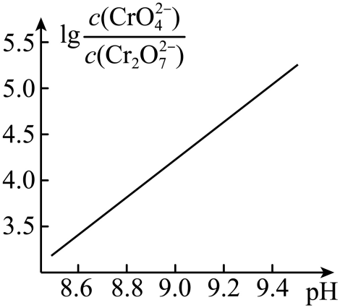
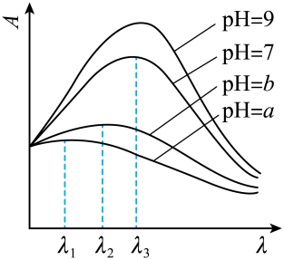
③在稀溶液中，一种物质对光的吸收程度（A）与其所吸收光的波长（$\text{λ}$）有关；在一定波长范围内，最大A对应的波长（${\text{λ}}_{\text{max}}$）取决于物质的结构特征；浓度越高，A越大。混合溶液在某一波长的A是各组分吸收程度之和。为研究对反应（ⅰ）和（ⅱ）平衡的影响，配制浓度相同、$\text{pH}$不同的${\text{K}}_{\text{2}}{\text{Cr}}_{\text{2}}{\text{O}}_{\text{7}}$稀溶液，测得其A随$\text{λ}$的变化曲线如图，波长${\text{λ}}_{\text{1}}$、${\text{λ}}_{\text{2}}$和${\text{λ}}_{\text{3}}$中，与${\text{CrO}}_{\text{4}}^{\text{2−}}$的${\text{λ}}_{\text{max}}$最接近的是 ；溶液$\text{pH}$从a变到b的过程中，$\frac{\text{c}\left({\text{H}}^{\text{+}}\right)\text{⋅}{\text{c}}^{\text{2}}\left({\text{CrO}}_{\text{4}}^{\text{2−}}\right)}{\text{c}\left({\text{Cr}}_{\text{2}}{\text{O}}_{\text{7}}^{\text{2−}}\right)}$的值 （填“增大”“减小”或“不变”）。
【答案】BD $\text{x+}\frac{\text{1}}{\text{2}}\text{y+}\frac{\text{1}}{\text{2}}\text{z}$ 当溶液pH=9时，$\frac{\text{c}\left({\text{CrO}}_{\text{4}}^{\text{2−}}\right)}{\text{c}\left({\text{Cr}}_{\text{2}}{\text{O}}_{\text{7}}^{\text{2−}}\right)}\text{>}{\text{10}}^{\text{4}}$，因此可忽略溶液中${\text{Cr}}_{\text{2}}{\text{O}}_{\text{7}}^{\text{2−}}$
即$\text{c}\left({\text{HCrO}}_{\text{4}}^{\text{−}}\right)\text{+c}\left({\text{CrO}}_{\text{4}}^{\text{2−}}\right)$=0.20
反应（ii）的平衡常数K₂=$\frac{\text{c}\left({\text{H}}^{\text{+}}\right)\text{×c}\left({\text{CrO}}_{\text{4}}^{\text{2−}}\right)}{\text{c}\left({\text{HCrO}}_{\text{4}}^{\text{−}}\right)}$=$\frac{{\text{10}}^{\text{−9}}\text{×c}\left({\text{CrO}}_{\text{4}}^{\text{2−}}\right)}{\text{c}\left({\text{HCrO}}_{\text{4}}^{\text{−}}\right)}$=3.3×10⁻⁷
联立两个方程可得$\text{c}\left({\text{HCrO}}_{\text{4}}^{\text{−}}\right)$=6.0×10⁻⁴mol/L λ₃ 增大
分析（1）①（NH₄）₂Cr₂O₇加热分解生成Cr₂O₃、N₂和H₂O；
②根据焓变△H＝反应物的活化能﹣生成物的活化能计算各步的焓变，结合盖斯定律计算反应的总的焓变；
③NH₃催化氧化生成NO，NO和O₂反应生成NO₂，NO₂和H₂O反应生成HNO₃；
（2）①A．加入少量硫酸，溶液的酸性增强；
B．加入少量水稀释，能促进反应（i）、（ⅱ）正向进行；
C．加入少量NaOH溶液，反应（ⅱ）正向进行，c(HCrO₄﹣)减小，促进反应（i）正向进行；
D．K₁$=\frac{{\text{c}}^{\text{2}}\text{(HCr}{\text{O}}_{\text{4}}^{\text{−}}\text{)}}{\text{c(C}{\text{r}}_{\text{2}}{\text{O}}_{\text{7}}^{\text{2−}}\text{)}}$只与温度有关，与c(Cr₂O₇^{2﹣})的改变无关；
②根据Cr元素守恒有2x+y+z＝0.2，由图可知，pH＝9.00时lg$\frac{\text{c(Cr}{\text{O}}_{\text{4}}^{\text{2−}}\text{)}}{\text{c(C}{\text{r}}_{\text{2}}{\text{O}}_{\text{7}}^{\text{2−}}\text{)}}\text{＞}$4，即$\frac{\text{c(Cr}{\text{O}}_{\text{4}}^{\text{2−}}\text{)}}{\text{c(C}{\text{r}}_{\text{2}}{\text{O}}_{\text{7}}^{\text{2−}}\text{)}}\text{＞}$10⁴，c（Cr₂O₇^{2﹣}）可忽略，则y+z≈0.2，K₂$=\frac{\text{c(}{\text{H}}^{\text{+}}\text{)⋅c(Cr}{\text{O}}_{\text{4}}^{\text{2−}}\text{)}}{\text{c(HCr}{\text{O}}_{\text{4}}^{\text{−}}\text{)}}\text{=}\frac{\text{1}{\text{0}}^{\text{−9}}\text{z}}{\text{y}}=$3.3×10^{﹣7}；
③根据图中信息分析与CrO₄^{2﹣}的λ_{max}最接近的吸收光的波长（λ）；K₁$=\frac{{\text{c}}^{\text{2}}\text{(HCr}{\text{O}}_{\text{4}}^{\text{−}}\text{)}}{\text{c(C}{\text{r}}_{\text{2}}{\text{O}}_{\text{7}}^{\text{2−}}\text{)}}$，K₂$=\frac{\text{c(}{\text{H}}^{\text{+}}\text{)⋅c(Cr}{\text{O}}_{\text{4}}^{\text{2−}}\text{)}}{\text{c(HCr}{\text{O}}_{\text{4}}^{\text{−}}\text{)}}$，则$\frac{\text{c(}{\text{H}}^{\text{+}}\text{)⋅}{\text{c}}^{\text{2}}\text{(Cr}{\text{O}}_{\text{4}}^{\text{2−}}\text{)}}{\text{c(C}{\text{r}}_{\text{2}}{\text{O}}_{\text{7}}^{\text{2−}}\text{)}}\text{=}\frac{{\text{K}}_{\text{1}}\text{×}{\text{K}}_{\text{2}}^{\text{2}}}{\text{c(}{\text{H}}^{\text{+}}\text{)}}$。
解析：（1）①（NH₄）₂Cr₂O₇加热分解制备Cr₂O₃，同时生成的无污染气体为N₂，结合原子守恒可知还生成H₂O，反应的化学方程式为（NH₄）₂Cr₂O₇ $\frac{\underline{ △ }}{ }$ Cr₂O₃+N₂↑+4H₂O，
故答案为：N₂↑；4H₂O；
②由图可知，X（g）→Y（g）过程分为3个阶段，第一步反应的焓变△H₁＝E₁﹣E₂，第二步反应的焓变△H₁＝△H，第三步反应的焓变△H₃＝E₃﹣E₄，根据盖斯定律计算总反应的焓变为E₁﹣E₂+△H+E₃﹣E₄，
故答案为：E₁﹣E₂+△H+E₃﹣E₄；
③Cr₂O₃催化氧化NH₃的过程为：NH₃催化氧化生成NO，NO和O₂反应生成NO₂，NO₂和H₂O反应生成HNO₃，则含氮物质间的转化过程为NH₃→NO→NO₂→HNO₃，NO₂是红棕色气体，有颜色变化的反应为2NO+O₂＝2NO₂或3NO₂+H₂O＝2HNO₃+NO，
故答案为：NH₃→NO→NO₂→HNO₃；2NO+O₂＝2NO₂（或3NO₂+H₂O＝2HNO₃+NO）；
（2）①A．加入少量硫酸，反应（i）、（ⅱ）的平衡会逆向移动，但移动的减弱量较小，达到新的平衡时溶液的酸性会增强，pH减小，故A错误；
B．反应（i）、（ⅱ）正向均是离子物质的量增大的反应，加入少量水稀释，能促进反应（i）、（ⅱ）正向进行，溶液中离子总数增加，故B正确；
C．加入少量NaOH溶液时溶液中c(H⁺)减小，反应（ⅱ）正向进行，c(HCrO₄﹣)减小，促进反应（i）正向进行，故C错误；
D．$\frac{{\text{c}}^{\text{2}}\text{(HCr}{\text{O}}_{\text{4}}^{\text{−}}\text{)}}{\text{c(C}{\text{r}}_{\text{2}}{\text{O}}_{\text{7}}^{\text{2−}}\text{)}}=$K₁，常数K₁只与温度有关，与浓度的改变无关，所以加入少量K₂Cr₂O₇固体，平衡时c²（HCrO₄﹣）与c（Cr₂O₇^{2﹣}）的比值保持不变，故D正确；
故答案为：BD；
②根据Cr元素守恒有2x+y+z＝0.2，即x$+\frac{1}{2}$y$+\frac{1}{2}$z＝0.1；由图可知，pH＝9时lg$\frac{\text{c(Cr}{\text{O}}_{\text{4}}^{\text{2−}}\text{)}}{\text{c(C}{\text{r}}_{\text{2}}{\text{O}}_{\text{7}}^{\text{2−}}\text{)}}\text{＞}$4，即$\frac{\text{c(Cr}{\text{O}}_{\text{4}}^{\text{2−}}\text{)}}{\text{c(C}{\text{r}}_{\text{2}}{\text{O}}_{\text{7}}^{\text{2−}}\text{)}}\text{＞}$10⁴，c(Cr₂O₇^{2﹣})可忽略，则y+z≈0.2，K₂$=\frac{\text{c(}{\text{H}}^{\text{+}}\text{)⋅c(Cr}{\text{O}}_{\text{4}}^{\text{2−}}\text{)}}{\text{c(HCr}{\text{O}}_{\text{4}}^{\text{−}}\text{)}}\text{=}\frac{\text{1}{\text{0}}^{\text{−9}}\text{z}}{\text{y}}=$3.3×10^{﹣7}，即z＝330y，解得y≈6.0×10^{﹣4}mol/L，所以溶液中HCrO₄﹣的平衡浓度为6.0×10^{﹣4}mol/L，
故答案为：x$+\frac{1}{2}$y$+\frac{1}{2}$z；由图可知，pH＝9时lg$\frac{\text{c(Cr}{\text{O}}_{\text{4}}^{\text{2−}}\text{)}}{\text{c(C}{\text{r}}_{\text{2}}{\text{O}}_{\text{7}}^{\text{2−}}\text{)}}\text{＞}$4，c(Cr₂O₇^{2﹣})可忽略，y+z≈0.2，K₂$=\frac{\text{c(}{\text{H}}^{\text{+}}\text{)⋅c(Cr}{\text{O}}_{\text{4}}^{\text{2−}}\text{)}}{\text{c(HCr}{\text{O}}_{\text{4}}^{\text{−}}\text{)}}\text{=}\frac{\text{1}{\text{0}}^{\text{−9}}\text{z}}{\text{y}}=$3.3×10^{﹣7}，联立解得y≈6.0×10^{﹣4}mol/L；
③由图可知，pH＝9，吸收光的波长为λ₃时A最大，即波长λ₁、λ₂和λ₃中，与CrO₄^{2﹣}的λ_{max}最接近的λ₃；K₁$=\frac{{\text{c}}^{\text{2}}\text{(HCr}{\text{O}}_{\text{4}}^{\text{−}}\text{)}}{\text{c(C}{\text{r}}_{\text{2}}{\text{O}}_{\text{7}}^{\text{2−}}\text{)}}$，K₂$\text{=}\frac{\text{c(}{\text{H}}^{\text{+}}\text{)⋅c(Cr}{\text{O}}_{\text{4}}^{\text{2−}}\text{)}}{\text{c(HCr}{\text{O}}_{\text{4}}^{\text{−}}\text{)}}$，溶液pH从a变到b的过程中pH增大，c（H⁺）减小，则$\frac{\text{c(}{\text{H}}^{\text{+}}\text{)⋅}{\text{c}}^{\text{2}}\text{(Cr}{\text{O}}_{\text{4}}^{\text{2−}}\text{)}}{\text{c(C}{\text{r}}_{\text{2}}{\text{O}}_{\text{7}}^{\text{2−}}\text{)}}\text{=}\frac{{\text{K}}_{\text{1}}\text{×}{\text{K}}_{\text{2}}^{\text{2}}}{\text{c(}{\text{H}}^{\text{+}}\text{)}}$增大，
故答案为：λ₃；增大。
2.（2025安徽卷）下列实验操作能达到实验目的的是（ ）
选项 | 实验操作 | 实验目的
A | 将铁制镀件与铜片分别接直流电源的正、负极，平行浸入$CuSO_{4}$溶液中 | 在铁制镀件表面镀铜
B | 向粗盐水中先后加入过量$Na_{2}CO_{3}$溶液、$NaOH$溶液和$BaCl_{2}$溶液 | 粗盐提纯中，去除$Ca^{2+}$、$Mg^{2+}$和杂质离子
C | 向2 mL 0.1mol/L${ K}_{2}Cr_{2}O_{7}$溶液中滴加5滴6mol/LNaOH溶液，再滴加5滴6 mol/L$H_{2}SO_{4}$溶液 | 探究c(H^{+）}对如下平衡的影响：$Cr_{2}O_{7}^{2−}（橙色）+H_{2}O⇌2CrO_{4}^{2−}（黄色）+2H^{+}$
D | 将有机物M溶于乙醇，加入金属钠 | 探究M中是否含有羟基
【答案】C
解析：A.要在铁制镀件表面镀铜，应将铁制镀件与电源负极相连接，铜片接直流电源的正极，故A错误；
B.进行粗盐提纯，除去其中的$Ca^{2+}$、$Mg^{2+}$和杂质离子，要保证$Na_{2}CO_{3}$溶液一定在$BaCl_{2}$之后加入，才能除去多余的$BaCl_{2}$，故B错误；
C.要探究c(H^{+）}对如下平衡的影响：$Cr_{2}O_{7}^{2−}（橙色）+H_{2}O⇌2CrO_{4}^{2−}（黄色）+2H^{+}$，向2 mL0.1 mol/L${ K}_{2}Cr_{2}O_{7}$溶液中滴加5滴6mol/LNaOH溶液，溶液黄色加深，表明酸性减弱，平衡正向移动，再滴加5滴6mol/LH₂SO₄溶液，溶液变橙色，表明酸性增强，平衡逆向移动，故C正确；
D.乙醇中有羟基，Na会与乙醇反应产生气泡，要探究M中是否含有羟基，若M为液态，可直接将少量金属Na投入到有机物M中，若为固态，可将M溶于苯或CCl₄中，再投入金属Na，观察是否有气泡产生，故D错误；
故选C

第三章：水溶液中的离子反应与平衡
16.P60弱酸弱碱电离平衡常数的计算：
【例题】在某温度时，溶质的物质的量浓度为0.20 mol/L的氨水中，达到电离平衡时，已经电离的NH₃•H₂O为1.7×10⁻³mol·L⁻¹。试计算该温度下NH₃•H₂O的电离常数（K_{b}）。
【解】NH₃•H₂O的电离方程式及有关粒子的浓度如下：
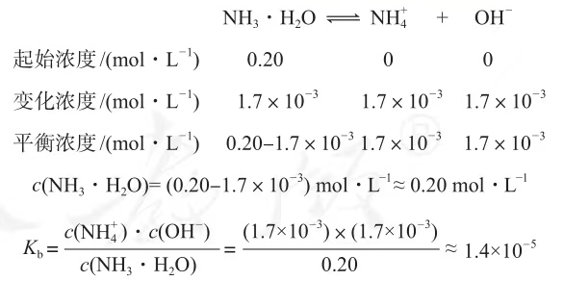
真题链接1.（2024浙江卷）通过电化学、热化学等方法，将${\text{CO}}_{\text{2}}$转化为$\text{HCOOH}$等化学品，是实现“双碳”目标的途径之一。请回答：
③用氨水吸收$\text{HCOOH}$，得到$\text{1.00 mol⋅}{\text{L}}^{\text{-1}}$氨水和$\text{0.18 mol⋅}{\text{L}}^{\text{-1}}$甲酸铵的混合溶液，$\text{298 K}$时该混合溶液的$\text{pH=}$ 。[已知：$\text{298 K}$时，电离常数${\text{K}}_{\text{b}}\left({\text{NH}}_{\text{3}}\text{⋅}{\text{H}}_{\text{2}}\text{O}\right)\text{=1.8×}{\text{10}}^{\text{-5}}$、${\text{K}}_{\text{a}}\text{(HCOOH)=1.8×}{\text{10}}^{\text{-4}}$]
【答案】10.00
【解析】③根据K_{b}$=\frac{\text{ c(N}{{\text{H}}^{\text{+}}}_{\text{4}}\text{)⋅c(O}{\text{H}}^{\text{−}}\text{)}}{\text{c(N}{\text{H}}_{\text{3}}\text{⋅}{\text{H}}_{\text{2}}\text{O)}}$及K_{a}$=\frac{\text{c(}{\text{H}}^{\text{+}}\text{)c(HCO}{\text{O}}^{\text{−}}\text{)}}{\text{c(HCOOH)}}$可得甲酸铵的水解常数$=\frac{{\text{K}}_{\text{W}}}{{\text{K}}_{\text{ a}}\text{×}{\text{K}}_{\text{b}}}=\frac{10^{−5}}{3.24}$，
可列出水解平衡方程式：HCOO﹣$\text{+}{\text{NH}}_{\text{4}}^{\text{+}}\text{+}$H₂O⇌HCOOH+NH₃•H₂O
起始（mol/L）0.18 0.18 0 1
转化（mol/L）x x x x
平衡（mol/L）0.18﹣x 0.18﹣x x 1+x
则有$\frac{\text{ x(x+1)}}{\text{(0.18−x}{\text{)}}^{\text{2}}}\text{=}\frac{\text{1}{\text{0}}^{\text{−5}}}{\text{3.24}}$，解得x＝10^{﹣7} mol/L，甲酸存在电离平衡：HCOOH⇌HCOO﹣+H⁺，K_{a}$\text{=}\frac{\text{c(}{\text{H}}^{\text{+}}\text{)c(HCO}{\text{O}}^{\text{−}}\text{)}}{\text{c(HCOOH)}}\text{=}\frac{\text{ c(}{\text{H}}^{\text{+}}\text{)×0.18}}{\text{1}{\text{0}}^{\text{−7}}}=$1.8×10^{﹣4}，则c(H⁺)＝10^{﹣10}，则pH＝10，
故答案为：10；
2.（2025广东卷）酸及盐在生活生产中应用广泛。
（3）兴趣小组测定常温下苯甲酸饱和溶液的浓度c₀和苯甲酸的Ka，实验如下：取50.00 mL苯甲酸饱和溶液，用0.1000 mol/L NaOH溶液滴定，用pH计测得体系的pH随滴入溶液体积V变化的曲线如图。据图可得：
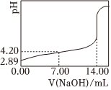
①c₀= mol/L。
②苯甲酸的Ka= （列出算式，水的电离可忽略）。
【答案】0.028 $\frac{ {10}^{−2.89}×{10}^{−2.89}}{0.028−{10}^{−2.89}}$
【解析】由图可知，当滴入14 mL NaOH溶液时，苯甲酸被完全中和，另苯甲酸与NaOH按照1:1参加反应，则苯甲酸的浓度为：c₀= $\frac{ 0.1000×0.014}{0.050}$=0.028mol/L，
②由图可知，苯甲酸饱和溶液的pH=2.89，溶液中的c(H⁺)=c(C₆H₅COO⁻)=1×10^{-2.89}mol/L，则苯甲酸的Ka = $\frac{ {10}^{−2.89}×{10}^{−2.89}}{0.028−{10}^{−2.89}}$。

17.P68 滴定曲线：
酸碱中和滴定操作简便、快速，而且具有足够的准确度，因此，在工农业生产和科学研究中具有广泛的应用。
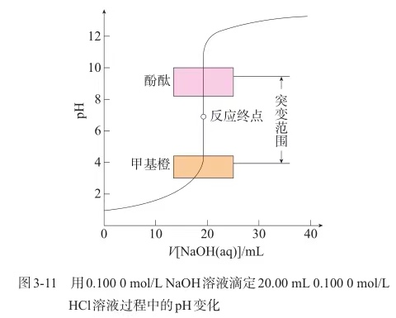

真题链接（2021湖南卷）常温下，用$\text{0.1000} \text{mol⋅}{\text{L}}^{\text{−1}}$的盐酸分别滴定20.00 mL浓度均为$\text{0.1000} \text{mol⋅}{\text{L}}^{\text{−1}}$三种一元弱酸的钠盐$\left(\text{NaX、NaY、NaZ}\right)$溶液，滴定曲线如图所示。下列判断错误的是
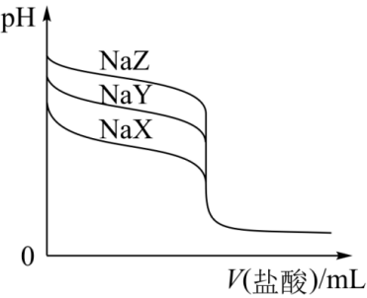
A．该$\text{NaX}$溶液中：$\text{c}\left({\text{Na}}^{\text{+}}\right)\text{>}\text{c}\left({\text{X}}^{\text{−}}\right)\text{>}\text{c}\left({\text{OH}}^{\text{−}}\right)\text{>}\text{c}\left({\text{H}}^{\text{+}}\right)$
B．三种一元弱酸的电离常数：${\text{K}}_{\text{a}}\text{(HX)>}{\text{K}}_{\text{a}}\text{(HY)>}{\text{K}}_{\text{a}}\text{(HZ)}$
C．当$\text{pH=7}$时，三种溶液中：$\text{c}\left({\text{X}}^{\text{−}}\right)\text{=}\text{c}\left({\text{Y}}^{\text{−}}\right)\text{=}\text{c}\left({\text{Z}}^{\text{−}}\right)$
D．分别滴加20.00mL盐酸后，再将三种溶液混合：$\text{c}\left({\text{X}}^{\text{−}}\right)\text{+}\text{c}\left({\text{Y}}^{\text{−}}\right)\text{+}\text{c}\left({\text{Z}}^{\text{−}}\right)\text{=}\text{c}\left({\text{H}}^{\text{+}}\right)\text{−}\text{c}\left({\text{OH}}^{\text{−}}\right)$
【答案】C
解析：A．因为HX为弱酸，NaX溶液存在水解：X⁻+H₂O⇌HX+OH⁻，所以c(Na⁺)＞c(X⁻)＞c(OH⁻)＞c(H⁺)，故A正确；
B．根据盐类水解的规律：越弱越水解可知，相同浓度的强碱弱酸盐溶液中，一元弱酸越弱，则其盐溶液碱性越强，结合图片可知溶液碱性强弱为：NaX＜NaY＜NaZ，则酸性强弱为：HX＞HY＞HZ，一元弱酸中，酸性越强，电离程度越大，电离平衡常数K越大，所以有：K_{a}(HX)＞K_{a}(HY)＞K_{a}(HZ)，故B正确；
C．当pH=7时，c(H⁺)=c(OH⁻)，根据电荷守恒，NaX溶液中有：c(H⁺)+c(Na⁺)=c(OH⁻)+c(X⁻)+
c(Cl⁻)，则有：c(X⁻)=c(Na⁺)-c(Cl⁻)，同理有：c(Y⁻)=c(Na⁺)-c(Cl⁻)，c(Z⁻)=c(Na⁺)-c(Cl⁻)，又因三种溶液滴定到pH=7时，消耗的HCl的量是不一样的，即溶液中的c(Cl^{-）}是不一样的，所以c(X⁻)≠c(Y⁻)≠c(Z^{-）}，故C错误；
D.分别滴加20.00mL盐酸后，再将三种溶液混合后存在电荷守恒：c(X⁻)+c(Y⁻)+c(Z⁻)+
c(OH⁻)+c(Cl⁻)=c(H⁺)+c(Na⁺)，又混合溶液中c（Na⁺）=$\frac{ 0.1×20×3}{40×3}$=0.05mol/L，混合溶液中c(Cl⁻)= $\frac{ 0.1×20×3 }{40×3}$ = 0.05mol/L，代入电荷守恒表达式，有c(X⁻)+c(Y⁻)+c(Z⁻)=c(H⁺)-c(OH⁻)，故D正确。
故选C

真题链接（2025广西卷）常温下，用0.1000 mol•L⁻¹ NaOH溶液以相同滴速分别滴定下列两种等体积溶液：
Ⅰ.硫酸酸化的0.02 mol•L⁻¹FeSO₄溶液
Ⅱ.盐酸酸化的0.02 mol•L⁻¹FeCl₃溶液
pH随滴定时间变化的滴定曲线如图。已知：K_{sp}[Fe(OH)₂]=10^{-16.3}，K_{sp}[Fe(OH)₃]=10^{-38.6}；溶液中某离子的浓度≤10⁻⁵ mol•L⁻¹时，可认为该离子沉淀完全。
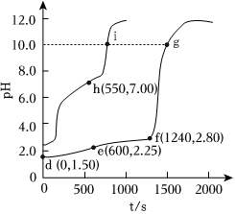
下列说法错误的是（ ）
A．d点水电离的c(H⁺)＞10^{-12.5}mol•L⁻¹
B．Ⅱ中Fe³⁺恰好完全沉淀的点为f点
C．Ⅰ中出现沉淀时的pH低于理论值，说明Fe²⁺被氧化
D．g点的c(Fe^{3+）}大于i点的c(Fe³⁺)
【答案】D
解析：A．由图可知，d点为盐酸酸化的0.02mol•L⁻¹FeCl₃溶液，pH=1.5，c(H⁺)=10^{-1.5}mol/L，c(OH⁻)=10^{-12.5}mol/L，溶液中有部分Fe³⁺水解消耗水电离的OH⁻，故d点水电离的c(H⁺)=
c(OH⁻)＞10^{-12.5}mol•L⁻¹，故A正确；
B．Ⅱ中Fe³⁺恰好完全沉淀时，c(Fe³⁺)=10⁻⁵mol•L⁻¹，c(OH⁻)=$\sqrt[3]{\frac{{10}^{−38.6}}{{10}^{−5}}}$mol•L⁻¹=10^{-11.2}mol•L⁻¹，c(H⁺)=10^{-2.8}mol/L，pH=2.8，f点pH=2.8，故B正确；
C．Ⅰ中Fe²⁺开始出现沉淀时，c(OH⁻)=$\sqrt{\frac{{10}^{−16.3}}{0.02}}$mol•L⁻¹=10^{-7.3}mol•L⁻¹，c(H⁺)=10^{-6.7}mol/L，pH=6.7，若实际吃得好pH低于理论值，说明存在更易沉淀的Fe³⁺，即Fe²⁺被氧化为Fe³⁺，故C正确；
D．由图可知，g点和i点均沉淀完全，均达到沉淀溶解平衡，c(Fe³⁺)=$\frac{\text{Ksp[Fe(OH}{\text{)}}_{\text{3}}\text{]}}{\text{c(O}{\text{H}}^{\text{−}}{\text{)}}^{\text{3}}}$，
c(OH^{-）}越大，c(Fe^{3+）}越小，g点和i点的pH相同，即c(OH^{-）}相同，故c(Fe^{3+）}相等，故D错
误；
故选D

18.P74 水溶液中的两大重要守恒：
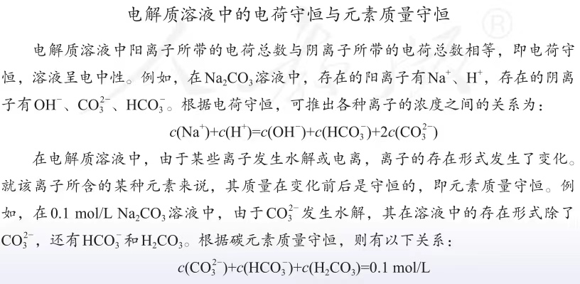
内容补充：
质子守恒：电解质溶液中，电离、水解等过程中得到的质子（H＋）数等于失去的质子（H＋）数。
如NaHCO₃溶液中：
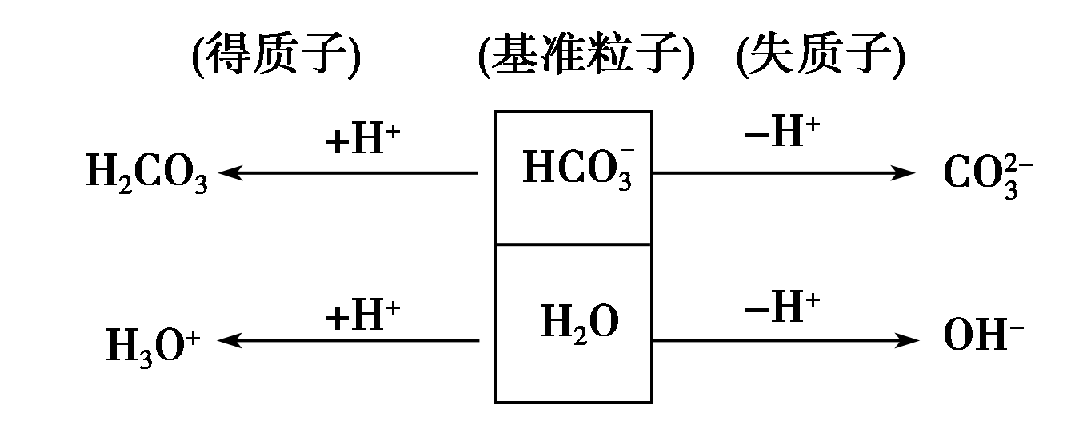
即$\text{c(}{\text{H}}_{\text{2}}\text{C}{\text{O}}_{\text{3}}\text{)+c(}{\text{H}}^{\text{+}}\text{)=c(C}{\text{O}}_{\text{3}}^{\text{2−}}\text{)+c(O}{\text{H}}^{\text{−}}\text{）}$。
真题链接（2024天津卷）甲胺CH₃NH₂水溶液中存在以下平衡：CH₃NH₂+H₂O⇌CH₃NH₃⁺+OH⁻。已知：时，CH₃NH₂的$Kb=4.2×10^{−4}$，NH₃•H₂O的$Kb=1.8×10^{−5}$。下列说法错误的是
A．CH₃NH₂的${\text{K}}_{\text{b}}=\frac{c(CH_{3}NH_{3}^{+})×c(OH^{−})}{c(CH_{3}NH_{2})}$
B．CH₃NH₂溶液中存在c(H⁺)+c(CH₃NH₃⁺)=c(OH⁻)，
C．时，0.1mol/L NH₄Cl溶液与0.1mol/LCH₃NH₃Cl溶液相比，NH₄Cl溶液中的c(H^{+）}小
D．0.01mol/LCH₃NH₂溶液与相同浓度的CH₃NH₃Cl溶液以任意比例混合，混合液中存在c(CH₃NH₂)+c(CH₃NH₃⁺)=0.01mol/Lc
【答案】C
解析：A．CH₃NH₂的K_{b}等于生成物浓度幂之积与反应物浓度幂之积的比，H₂O是纯液体，没有浓度，则CH₃NH₂的$K_{b}=\frac{c(CH_{3}NH_{3}^{+})×c(OH^{−})}{c(CH_{3}NH_{2})}$，故A正确；
B．该溶液呈电中性，存在电荷守恒c(H⁺)+c(CH₃NH₃⁺)=c(OH⁻)，故B正确；
C．相同温度下，CH₃NH₂的K_{b}大于NH₃•H₂O的K_{b}，碱性：CH₃NH₂＞NH₃•H₂O，0.1 mol/L NH₄Cl溶液与0.1 mol/L CH₃NH₃Cl溶液相比，水解程度：前者小于后者，则NH₄Cl溶液中的c(H^{+）}大，故C错误；
D．0.01 mol/L CH₃NH₂溶液与相同浓度的CH₃NH₃Cl溶液以任意比例混合，混合液中存在含氮微粒的物料守恒c(CH₃NH₂)+c(CH₃NH₃⁺)=0.01mol/L，故D正确；
故选C

19.P78 常考物质亚硫酰氯：
（课后习题）10.SOCl₂（亚硫酰氯）是一种液态化合物，沸点为77℃。向盛有10 mL水的锥形瓶中小心滴加8~10滴SOCl₂，可观察到剧烈反应，液面上有白雾形成，并有带刺激性气味的气体逸出，该气体中含有能使品红溶液褪色的SO₂。轻轻振荡锥形瓶，待白雾消失后，向溶液中滴加AgNO₃溶液，有不溶于稀硝酸的白色沉淀析出。
（1）根据实验现象，写出SOCl₂与水反应的化学方程式。
（2）将AICl₃溶液蒸干并灼烧得不到无水AICl₃，而将SOCl₂与AICl₃·6H₂O混合并加热，可得到无水AICl₃，试解释原因。
真题链接（2025浙江卷）某研究小组探究AlCl₃催化氯苯与氯化亚砜（SOCl₂）转化为化合物Z（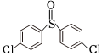）的反应。实验流程为：
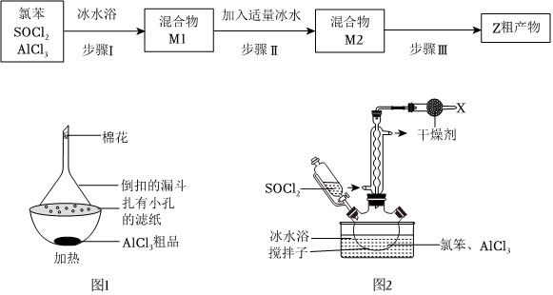
已知：
①实验在通风橱内进行。
②SOCl₂遇水即放出SO₂和HCl；AlCl₃易升华。
③氯苯溶于乙醚，难溶于水；Z易溶于乙醚，难溶于水；乙醚不易溶于水。
请回答：
（1）在无水气氛中提纯少量AlCl₃的简易升华装置如图1所示，此处漏斗的作用是 。
（2）写出图2干燥管内可用的酸性固体干燥剂 。（填1种）。
（3）步骤Ⅰ，下列说法正确的是 。
A.氯苯试剂可能含有水，在使用前应做除水处理
B.三颈烧瓶置于冰水浴中，是为了控制反应温度
C.因实验在通风橱内进行，X处无需连接尾气吸收装置
D.反应体系中不再产生气泡时，可判定反应基本结束
（4）步骤Ⅱ，加入冰水的作用是 。
（5）步骤Ⅲ，从混合物M2中得到Z粗产物的所有操作如下，请排序 → → → → （填序号）。
①减压蒸馏；②用乙醚萃取、分液；③过滤；④再次萃取、分液，合并有机相；
⑤加入无水Na₂SO₄干燥剂吸水。
（6）AlCl₃可促进氯苯与SOCl₂反应中S—Cl键的断裂，原因是 。
【答案】（1）AlCl₃蒸汽遇冷的漏斗内壁凝华为AlCl₃固体，收集AlCl₃；
（2）P₂O₅、硅胶；
（3）ABD;
（4）除去混合物中的SOCl₂、AlCl₃，实现有机相与无机相的分离，同时降低反应的速率；
（5）②④⑤③①;
（6）AlC1₃易与Cl⁻形成络合物[AlCl₄]⁻，促使SOCl₂反应中S—Cl健的断裂。
解析：（1）已知AlC1₃易升华，即受热之后变为蒸汽，遇冷之后又凝华为固体，故在无水气氛中提纯少量AlC1₃的简易升华装置中漏斗的作用是：AlCl₃蒸汽遇冷的漏斗内壁凝华为AlCl₃固体，收集AlC1₃，故答案为：AlCl₃蒸汽遇冷的漏斗内壁凝华为AlCl₃固体，收集AlCl₃；
（2）酸性干燥剂一般用于干燥酸性或中性气体，常见的酸性固体干燥剂有五氧化二磷或硅胶等，它可以吸收水分，此处干燥HCl和SO₂等气体，应该使用P₂O₅、硅胶，故答案为：P₂O₅、硅胶；
（3）A.由题干信息可知，SOCl₂遇水即放出SO₂和HCl,氯苯试剂可能含有水，故在使用前应做除水处理，故A正确；
B.由题干信息可知，AlC1₃易升华，故三颈烧瓶置于冰水浴中，是为了控制反应温度，故B正确；
C.由（2）题干信息可知，X处装入干燥剂起到干燥作用，而未能吸收尾气，故因实验在通风橱内进行，X处仍需连接尾气吸收装置以增加实验的安全性和环保性，故C错误；
D.已知氢苯和SOCl₂在AlC1₃催化作用下生成Z和HCl，即反应过程中能够产生难溶于有机物的HCl气泡，则可知反应体系中不再产生气泡时，可判定反应基本结束，故D正确；
故答案为：ABD；
（4）由分析可知，步骤Ⅰ所得M1中含有Z、氯苯和SOCl₂、AlC1₃等，结合题干信息可知，SOCl₂遇水即放出SO₂和HCl且AlC1₃易溶于水而难溶于有机物，故步骤Ⅱ中加入冰水的作用是除去混合物中的SOCl₂、AlCl₃，同时冰水可以降低反应速率；
故答案为：除去混合物中的SOCl₂、AlCl₃，实现有机相与无机相的分离，同时降低反应的速率；
（5）由分析可知，步骤Ⅱ得到的混合物M2中含有Z、氯苯，结合题干信息：氯苯溶于乙醚，难溶于水；Z易溶于乙醚，难溶于水；乙醚不易溶于水，步骤Ⅲ从混合物M₂中得到Z粗产物的所有操作为：用乙醚萃取、分液，再次萃取、分液，合并有机相，加入无水Na₂SO₄干燥剂吸水，过滤出Na₂SO₄晶体，即得到氯苯和Z的混合，再进行减压蒸馏；
故答案为：②④⑤③①；
（6）已知AlC1₃易与Cl⁻形成络合物[AlCl₄]⁻，故AlCl₃可促进氯苯与SOCl₂反应中S—Cl健的断裂；
故答案为：AlC1₃易与Cl⁻形成络合物[AlCl₄]⁻，促使SOCl₂反应中S—Cl健的断裂。
20.P82 新教材突出强调了电离平衡常数、溶度积等平衡常数的含义，对学生对这部分概念的理解要求提高。新教材突出了浓度商与溶度积的相对大小对沉淀溶解平衡的影响。
在实际应用中，常常会遇到需要使难溶物质溶解的问题。根据平衡移动原理，对于在水中难溶的电解质，如果能设法不断地移去平衡体系中的相应离子，使平衡向沉淀溶解的方向移动，就可以使沉淀溶解。例如，难溶于水的 CaCO₃ 沉淀可以溶于盐酸中：
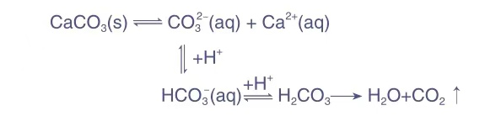
在上述反应中，CO₂气体的生成和逸出， 使CaCO₃溶解平衡体系中CO₃²⁻ 浓度不断减小，溶液中CO₃^{2－}与Ca²⁺的离子积——Q(CaCO₃) ＜ Ksp(CaCO₃)， 导致平衡向沉淀溶解的方向移动。只要盐酸的量足够，CaCO₃就可以完全溶解。类似的可用强酸溶解的难溶电解质还有FeS、Al(OH)₃、Cu(OH)₂ 和 Mg(OH)₂ 等。
真题链接1.（2023全国卷）下图为$\text{Fe}{\text{(OH)}}_{\text{3}}\text{、Al}{\text{(OH)}}_{\text{3}}$和$\text{Cu}{\text{(OH)}}_{\text{2}}$在水中达沉淀溶解平衡时的$\text{pM−pH}$关系图($\text{pM=−lg}\left[\text{c}\left(\text{M}\right)\text{/}\left(\text{mol⋅}{\text{L}}^{\text{−1}}\right)\right]$；$\text{c}\left(\text{M}\right)\text{≤}{\text{10}}^{\text{−5}}\text{mol⋅}{\text{L}}^{\text{−1}}$可认为$\text{M}$离子沉淀完全)。下列叙述正确的是
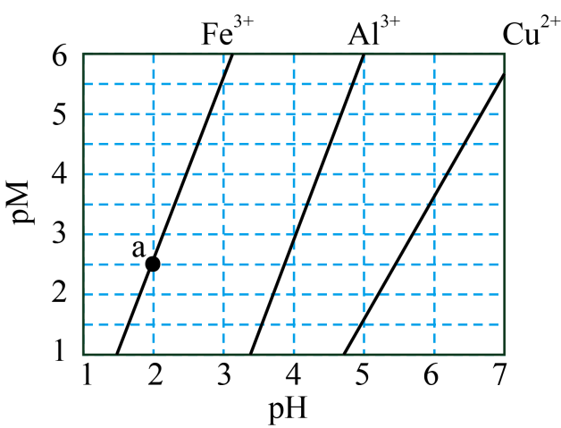
A．由$\text{a}$点可求得${\text{K}}_{\text{sp}}\left(\text{Fe}{\text{(OH)}}_{\text{3}}\right)\text{=}{\text{10}}^{\text{−8.5}}$
B．$\text{pH=4}$时$\text{Al}{\text{(OH)}}_{\text{3}}$的溶解度为$\frac{{\text{10}}^{\text{−10}}}{\text{3}}\text{mol⋅}{\text{L}}^{\text{−1}}$
C．浓度均为$\text{0.01mol⋅}{\text{L}}^{\text{−1}}$的${\text{Al}}^{\text{3+}}$和${\text{Fe}}^{\text{3+}}$可通过分步沉淀进行分离
D．${\text{Al}}^{\text{3+}}\text{、}{\text{Cu}}^{\text{2+}}$混合溶液中$\text{c}\left({\text{Cu}}^{\text{2+}}\right)\text{=0.2mol⋅}{\text{L}}^{\text{−1}}$时二者不会同时沉淀
【答案】C
解析：A．由图可知，a点pH＝2，c(H⁺)＝10^{﹣2}mol/L，c(OH﹣)＝10^{﹣12}mol/L，c(Fe³⁺)＝10^{﹣2.5}mol/L，所以K_{sp}[Fe(OH)₃]＝c(Fe³⁺)·c³(OH﹣)＝10^{﹣38.5}，故A错误；
B．根据图像Al³⁺的曲线，K_{sp}[Al(OH)₃]＝10^{﹣33}，pH＝4时，c(H⁺)＝10^{﹣4}mol/L，c(OH﹣)＝10^{﹣10}mol/L，c(Al³⁺)$=\frac{K_{sp}[Al(OH)_{3}]}{c^{3}(OH^{−})}=\frac{10^{−33}}{(10^{−10})^{3}}$mol/L＝10^{﹣3}mol/L，即Al(OH)₃的溶解度为10^{﹣3}mol/L，故B错误；
C．由图像可知，Fe³⁺优先沉淀，当Fe³⁺沉淀完全时，
c³(OH﹣)$=\frac{10^{−38.5}}{10^{−5}}$（mol/L）³＝10^{﹣33.5}（mol/L）³，此时Q_{sp}[c(OH﹣)]＝0.01mol/L×10^{﹣33.5}(mol/L)³＝10^{﹣35.5}(mol/L)³＜K_{sp}[c(OH﹣)]＝10^{﹣33}，Al³⁺还未沉淀，所以浓度均为0.01mol•L^{﹣1}的Al³⁺和Fe³⁺可通过分步沉淀进行分离，故C正确；
- 根据图像Cu²⁺的曲线，pH＝7时，c(H⁺)＝10^{﹣7}mol/L，c(OH﹣)＝10^{﹣7}mol/L，
c(Cu²⁺)＝10^{﹣5.5}mol/L，K_{sp}[Cu(OH)₂]＝c(Cu²⁺)•c²(OH﹣)＝10^{﹣5.5}×(10^{﹣7})²＝10^{﹣19.5}，由B分析知K_{sp}[Al(OH)₃]＝10^{﹣33}，Al³⁺沉淀完全时的c(OH﹣)$=(\frac{10^{−33}}{10^{−5}})^{\frac{1}{3}}$mol/L≈10^{﹣9.3}mol/L，c(H⁺)≈10^{﹣4.7}mol/L，pH＝4.7，此时Cu²⁺刚开始沉淀，c(Cu²⁺)＝0.1mol/L，若c(Cu²⁺)＝0.2mol•L^{﹣1}＞0.1mol•L^{﹣1}，因此Al³⁺、Cu²⁺会同时沉淀，故D错误；
故选C。
2.（2025重庆卷）Cr(OH)₃是两性氢氧化物，其沉淀分离的关键是控制溶液pH。25℃时，某溶液中c(Cr^{3+）}与c([Cr(OH)₄]^{-）}的总和为c-lgc随pH的变化关系如图所示（忽略体积变化）。
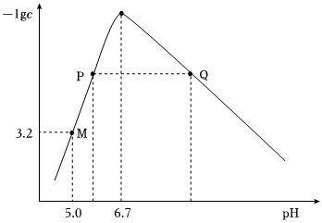
已知：
Cr(OH)₃(s)⇌Cr³⁺(aq)+3OH⁻(aq)ㅤㅤK_{sp} Cr(OH)₃(s)+OH⁻(aq)⇌[Cr(OH)₄]⁻(aq)ㅤㅤK=10^{-0.4}
下列说法正确的是（ ）
A．由M点可以计算K_{sp}为K=10^{-30.2}
B．Cr³⁺恰好完全沉淀时pH为6.7
C．P点沉淀质量小于Q点沉淀质量
D．随pH增大，$\frac{\text{c(C}{\text{r}}^{\text{3+}}\text{)}}{\text{c([Cr(OH}{\text{)}}_{\text{4}}{\text{]}}^{\text{−}}\text{)}}$先减小后增大$\frac{\text{c(C}{\text{r}}^{\text{3+}}\text{)}}{\text{c([Cr(OH}{\text{)}}_{\text{4}}{\text{]}}^{\text{−}}\text{)}}$
【答案】A
解析：A．由图可知，M点时pH=5，-lgc(Cr³⁺)=-3.2，溶液中c(OH﹣)=$\frac{10^{−14}}{10^{−5}}$mol/L=10⁻⁹mol/L，c(Cr³⁺)=10^{-3.2}mol/L，则K_{sp}[Cr(OH)₃]=c(Cr³⁺)•c³(OH﹣)=10^{-3.2}×(10⁻⁹)³=10^{-30.2}，故A正确；
B.Cr³⁺恰好完全沉淀时c(Cr³⁺)=10⁻⁵mol/L，K_{sp}[Cr(OH)₃]=c(Cr³⁺)•c³(OH﹣)=10^{-30.2}，
此时c(OH﹣)=10^{-8.4}mol/L，c（H⁺）=10^{-14-（-8.4）}mol/L=10^{-5.6}mol/L，pH=5.6，即Cr³⁺恰好完全沉淀的pH=5.6，故B错误；
C．P、Q两点溶液中c(Cr³⁺)=c([Cr(OH)₄]^{-）}，由于不知道溶液体积关系和加入何种物质调节溶液pH，则P、Q两点生成Cr(OH)₃质量关系不确定，两点溶液质量大小关系也不确定，故C错误；
D．随着pH的增大，溶液中c(Cr^{3+）}逐渐减小、[Cr(OH)₄]－的逐渐增大，则溶液中$\frac{\text{c(C}{\text{r}}^{\text{3+}}\text{)}}{\text{c([Cr(OH}{\text{)}}_{\text{4}}{\text{]}}^{\text{−}}\text{)}}$比值逐渐减小，故D错误；
故选A。

21.P90 沉淀滴定中铬酸钾作指示剂：
（课后习题）9.在化学分析中，以AgNO₃标准溶液滴定溶液中的Cl⁻时，采用K₂CrO₄为指示剂，利用Ag⁺与CrO₄²⁻反应生成砖红色沉淀指示滴定终点。当溶液中的Cl⁻恰好沉淀完全（浓度等于1.0×10⁻⁵mol/L）时，溶液中c(Ag⁺)=_______mol/L，c(CrO₄²⁻)=____mol/L。(已知25℃时Ag₂CrO₄、AgCl的K_{sp}分别为2.0×10⁻¹²和1.8×10⁻¹⁰。)

真题链接1.（2024新课标卷）25℃下，AgCl、AgBr和Ag₂CrO₄的沉淀溶解平衡曲线如下图所示。某实验小组以K₂CrO₄为指示剂，用AgNO₃标准溶液分别滴定含Cl⁻水样、含Br⁻水样。
已知：①Ag₂CrO₄为砖红色沉淀；
②相同条件下AgCl溶解度大于AgBr；
③时，pK_{a1}(H₂CrO₄)=0.7，pK_{a2}(H₂CrO₄)=6.5。
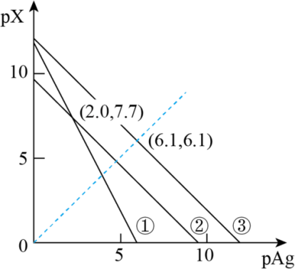
pAg=-lg[c(Ag⁺)/(mol·L⁻¹)]；pX=-lg[c(Xn⁻)/(mol·L⁻¹)](X代表Cl⁻、Br⁻或CrO)
下列说法错误的是
A．曲线②为AgCl沉淀溶解平衡曲线
B．反应$\text{A}{\text{g}}_{\text{2}}\text{Cr}{\text{O}}_{\text{4}}\text{+}{\text{H}}^{\text{+}}\text{⇌2A}{\text{g}}^{\text{+}}\text{+HCr}{\text{O}}_{\text{4}}^{\text{−}}$的平衡常数K=10^{-5.2}
C．滴定Cl⁻时，理论上混合液中指示剂浓度不宜超过10^{-2.0}mol·L⁻¹
D．滴定Br⁻达终点时，溶液中$\frac{\text{c(B}{\text{r}}^{\text{−}}\text{)}}{\text{c(Cr}{\text{O}}_{\text{4}}^{\text{2−}}\text{)}}=10^{−0.5}$
【答案】D
分析：由于AgCl、AgBr中阴、阳离子均为1:1，则两者图像平行，所以①代表Ag₂CrO₄，又相同条件下AgCl溶解度大于AgBr，即K_{sp}(AgCl)＞K_{sp}(AgBr)，所以②代表AgCl，③代表AgBr，根据①上的点(2.0，7.7)可求得K_{sp}(Ag₂CrO₄)＝c²(Ag⁺)×c(CrO₄²⁻)＝(10^{﹣2})²×10^{﹣7.7}＝10^{﹣11.7}，根据②上的点(2.0，7.7)可求得K_{sp}(AgCl)＝c(Ag⁺)×c(Cl﹣)＝10^{﹣2}×10^{﹣7.7}＝10^{﹣9.7}，根据③上的点(6.1，6.1)可求得K_{sp}(AgBr)＝c(Ag⁺)×c(Br﹣)＝10^{﹣6.1}×10^{﹣6.1}＝10^{﹣12.2}，据此分析作答。
解析：A．根据分析可知，曲线②为AgCl沉淀溶解平衡曲线，故A正确；
B.反应Ag₂CrO₄+H⁺⇌2Ag⁺$\text{+}{\text{HCrO}}_{\text{4}}^{\text{−}}$的平衡常数
K$=\frac{{\text{c}}^{\text{2}}\text{(A}{\text{g}}^{\text{+}}\text{)c(HCr}{{\text{O}}_{\text{4}}}^{\text{−}}\text{)}}{\text{c(}{\text{H}}^{\text{+}}\text{)}}\text{=}\frac{{\text{c}}^{\text{2}}\text{(A}{\text{g}}^{\text{+}}\text{)c(HCr}{{\text{O}}_{\text{4}}}^{\text{−}}\text{)}}{\text{c(}{\text{H}}^{\text{+}}\text{)}}\text{×}\frac{\text{c(Cr}{{\text{O}}_{\text{4}}}^{\text{2−}}\text{)}}{\text{c(Cr}{{\text{O}}_{\text{4}}}^{\text{2−}}\text{)}}\text{=}\frac{{\text{K}}_{\text{sp}}\text{(A}{\text{g}}_{\text{2}}\text{Cr}{\text{O}}_{\text{4}}\text{)}}{{\text{K}}_{\text{a2}}\text{(}{\text{H}}_{\text{2}}\text{Cr}{\text{O}}_{\text{4}}\text{)}}\text{=}\frac{\text{1}{\text{0}}^{\text{−11.7}}}{\text{1}{\text{0}}^{\text{−6.5}}}\text{=}$10^{﹣5.2}，故B正确；
C.当Cl﹣恰好滴定完全时，c(Ag⁺)$=\sqrt{K_{sp}(AgCl)}=\sqrt{10^{−9.7}}$mol•L^{﹣1}＝10^{﹣4.85}mol•L^{﹣1}，c(CrO₄²⁻)$=\frac{10^{−11.7}}{(10^{−4.85})^{2}}$mol•L^{﹣1}＝10^{﹣2.0}mol•L^{﹣1}，因此指示剂浓度不宜超过10^{﹣2.0}mol•L^{﹣1}，故C正确；
D.滴定Br﹣达终点时，c(Ag⁺)＝c(Br﹣)$=\sqrt{K_{sp}(AgBr)}=\sqrt{10^{−12.2}}$mol•L^{﹣1}＝10^{﹣6.1}mol•L^{﹣1}，c(CrO₄²⁻)$=\frac{10^{−11.7}}{(10^{−6.1})^{2}}$mol•L^{﹣1}＝10^{0.5}mol•L^{﹣1}，则$\frac{c(Br^{−})}{c(Cr{O_{4}}^{2−})}=\frac{10^{−6.1}}{10^{0.5}}$mol•L^{﹣1}＝10^{﹣6.6}mol•L^{﹣1}，故D错误；
故选D。

真题链接2.（2025海南卷节选）银量法的滴定剂为AgNO₃标准液，指示剂为K₂CrO₄，终点变化为乳白色至砖红色沉淀。滴定中，溶液pH应保持在6～9范围，原因是 。
【答案】防止pH过大，Ag⁺水解，pH过小，转化为Cr₂O₇²⁻；
解析：银量法的滴定剂为AgNO₃标准液，指示剂为K₂CrO₄，终点变化为乳白色至砖红色沉淀，滴定中，溶液pH应保持在6～9范围，原因是防止pH过大，Ag⁺水解，pH过小，转化为Cr₂O₇²⁻。
故答案为：防止pH过大，Ag⁺水解，pH过小，转化为Cr₂O₇²⁻；
有关沉淀溶解平衡K_{sp}曲线的分析
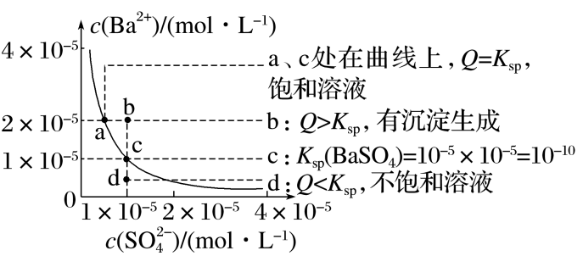
证据推理：沉淀溶解平衡图像分析模式
①曲线上任一点均为饱和溶液，线外的点为非饱和溶液，可根据Q_{c}与K_{sp}的大小判断。
②求Ksp时可找曲线上合适的一点确定离子浓度进行计算，曲线上任一点的K_{sp}相同（温度相同）。
③当坐标表示浓度的对数时，要注意离子浓度的换算，如lg c(X)＝a，则c(X)＝10ª。
④当坐标表示浓度的负对数(－lgX＝pX）时，pX越大，c(X)越小，c(X)＝10^{－pX}。
（2）点的变化
a→c | 曲线上变化，增大c(SO)
b→c | 加入1×10^{－5} mol·L^{－1} Na₂SO₄溶液（加水不行）
d→c | 加入BaCl₂固体（忽略溶液的体积变化）
c→a | 曲线上变化，增大c(Ba^{2＋})
曲线上方的点表示有沉淀生成；曲线下方的点表示不饱和溶液

第四章 化学反应与电能
22.P99锂离子电池
锂离子电池

锂离子电池具有质量小、体积小、储存和输出能量大等特点，是多种便携式电子设备（如智能手机、笔记本电脑等）和交通工具（如电动汽车、电动自行车等）的常用电池。
一种锂离子电池，其负极材料为嵌锂石墨，正极材料为LiC_{O}O₂（钴酸锂），电解质溶液为LiPF₆（六氟磷酸锂）的碳酸酯溶液（无水）。该电池放电时的反应原理可表示如下

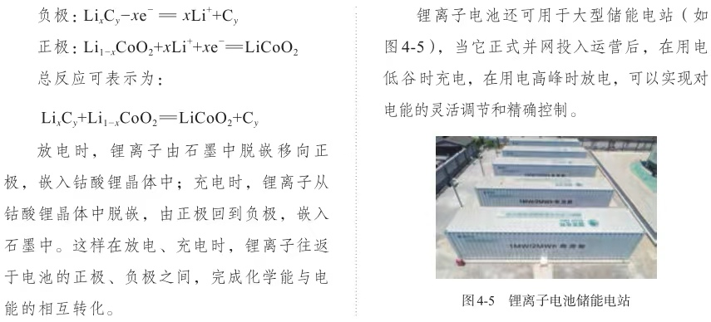
放电时，锂离子由石墨中脱嵌移向正极，嵌入钴酸锂晶体中；充电时，锂离子从钴酸锂晶体中脱嵌，由正极回到负极，嵌入石墨中。这样在放电、充电时，锂离子往返于电池的正极、负极之间，完成化学能与电能的相互转化。
锂离子电池还可用于大型储能电站（如图4-5），当它正式并网投入运营后，在用电低谷时充电，在用电高峰时放电，可以实现对电能的灵活调节和精确控制。

真题链接（2024湖南卷）近年来，我国新能源产业得到了蓬勃发展，下列说法错误的是
A．理想的新能源应具有资源丰富、可再生、对环境无污染等特点
B．氢氧燃料电池具有能量转化率高、清洁等优点
C．锂离子电池放电时锂离子从负极脱嵌，充电时锂离子从正极脱嵌
D．太阳能电池是一种将化学能转化为电能的装置
【答案】D
解析：A．理想的新能源应具有来源丰富、可再生、对环境无污染等特点，故A正确；
B．氢氧燃料电池利用原电池原理，将化学能转化为电能，对氢气和氧气的能量利用率高，产物无污染，即具有能量转化率高、清洁等优点，故B正确；
C．脱嵌是锂从电极材料中出来的过程，放电时，负极材料产生锂离子，则锂离子在负极脱嵌，充电时锂离子从正极脱嵌，故C正确；
D．太阳能电池是一种将太阳能转化为电能的装置，故D错误；
故选D。
23.P109电有机合成
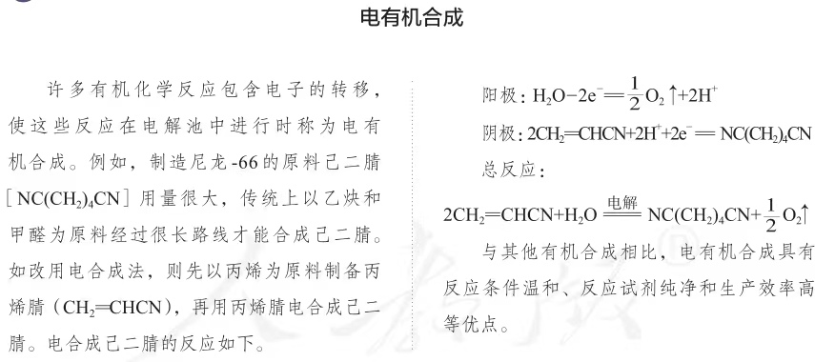
真题链接1.（2024湖北卷）我国科学家设计了一种双位点PbCu电催化剂，用H₂C₂O₄和NH₂OH电化学催化合成甘氨酸，原理如图，双极膜中H₂O解离的H⁺和OH⁻在电场作用下向两极迁移。已知在KOH溶液中，甲醛转化为HOCH₂O⁻，存在平衡HOCH₂O⁻+H₂O$⇌$[OCH₂O]²⁻+H₂O。Cu电极上发生的电子转移反应为[OCH₂O]²⁻-e⁻ = HCOO⁻+H⁺。下列说法错误的是（ ）
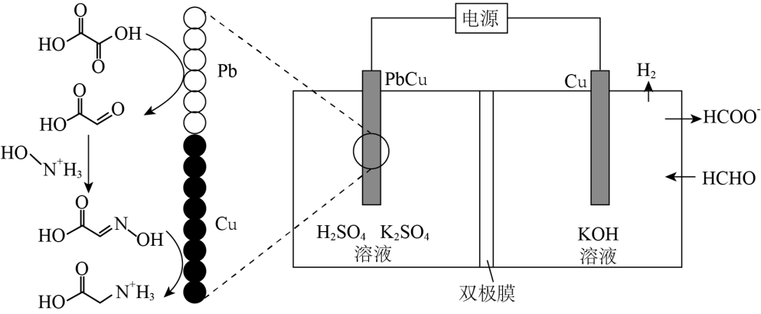
A．电解一段时间后阳极区$\text{c(O}{\text{H}}^{\text{−}}\text{）}$减小
B．理论上生成1mol H₃N⁺CH₂COOH双极膜中有4mol H₂O解离
C．阳极总反应式为2HCHO+4OH⁻-2e⁻═2HCOO⁻+H₂↑+2H₂O
D．阴极区存在反应${\text{H}}_{\text{2}}{\text{C}}_{\text{2}}{\text{O}}_{\text{4}}\text{+2}{\text{H}}^{\text{+}}\text{+2}{\text{e}}^{\text{−}}\text{=CHOCOOH+}{\text{H}}_{\text{2}}\text{O}$
【答案】B
解析：A．电解过程中阳极区消耗氢氧根离子，同时生成水，氢氧根离子浓度减小，故A正确；
B．分析可知阴极区发生的反应为：HOOC—COOH+HO—N⁺H₃+6e⁻+6H⁺=H₃N⁺CH₂COOH+3H₂O，1mol水解离生成1mol H⁺和1mol OH⁻，理论上生成1mol H₃N⁺CH₂COOH双极膜中有6mol H₂O解离，故B错误；
C．分析可知，装置中阳极总反应为：2HCHO+4OH⁻-2e⁻═2HCOO⁻+H₂↑+2H₂O，故C正确；
D．阴极区的Pb上发生反应：HOOC—COOH+2e⁻+2H⁺=OHC—COOH+H₂O，故D正确；
故选B。
2.（2025福建卷）一种无膜电合成碳酸乙烯酯（C₃H₄O₃）的工作原理如图。下列说法正确的是（ ）
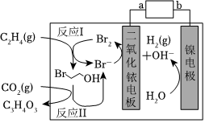
A．电源a极为负极
B．反应中Br⁻的物质的量不断减少
C．总反应为C₂H₄+CO₂+H₂O═C₃H₄O₃+H₂
D．“反应Ⅱ”为CO₂+BrCH₂CH₂OH═C₃H₄O₃+H⁺+Br
【答案】C
解析：A．分析可知，二氧化铱电极为电解池阳极，a为正极，故A错误；
B．上述反应过程中可知，参与反应的Br⁻的物质的量不减少，故B错误；
C．分析可知，总反应为C₂H₄+CO₂+H₂O═C₃H₄O₃+H₂，故C正确；
D．“反应Ⅱ”中的反应，CO₂+BrCH₂CH₂OH+OH⁻═C₃H₄O₃+H₂O+Br⁻，故D错误；
故选C。
24.P112析氢腐蚀与吸氧腐蚀
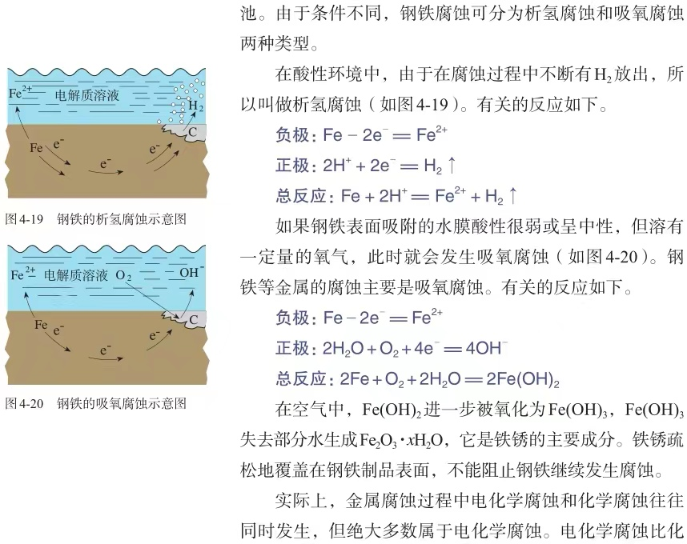
由于条件不同，钢铁腐蚀可分为析氢腐蚀和吸氧腐蚀两种类型。
在酸性环境中，由于在腐蚀过程中不断有H₂放出，所以叫作析氢腐蚀（如图4-19）。有关的反应如下。

在空气中，Fe(OH)₂进一步被氧化为 Fe(OH)₃，Fe(OH)₃失去部分水生成Fe₂O₃•xH₂O，它是铁锈的主要成分。铁锈疏松地覆盖在钢铁制品表面，不能阻止钢铁继续发生腐蚀。实际上，金属腐蚀过程中电化学腐蚀和化学腐蚀往往同时发生，但绝大多数属于电化学腐蚀。电化学腐蚀比化学腐蚀的速率也大得多。
真题链接1.（2024浙江卷）破损的镀锌铁皮在氨水中发生电化学腐蚀，生成${\left[\text{Zn}{\left({\text{NH}}_{\text{3}}\right)}_{\text{4}}\right]}^{\text{2+}}$和${\text{H}}_{\text{2}}$，下列说法不正确的是
A．氨水浓度越大，腐蚀趋势越大
B．随着腐蚀的进行，溶液$\text{pH}$变大
C．铁电极上的电极反应式为：${\text{2NH}}_{\text{3}}{\text{+2e}}^{\text{-}}\text{=}{\text{2NH}}_{\text{2}}^{\text{-}}{\text{+H}}_{\text{2}}\text{↑}$
D．每生成标准状况下${\text{224 mL H}}_{\text{2}}$，消耗$\text{0.010 mol Zn}$
【答案】C
解析：A．氨水浓度越大，反应速率越大，腐蚀趋势越大，故A正确；
B．随着腐蚀的进行，正极生成了氢氧根离子，溶液pH变大，故B正确；
C．铁电极上的电极反应式为：2NH₃•H₂O+2e⁻═2NH₃+H₂↑+2OH⁻，故C错误；
D．电极反应和电子守恒，Zn～H₂～2e⁻，每生成标准状况下224 mL H₂，n(H₂)=$\frac{0.224L}{22.4mol/L}$
=0.01 mol，消耗0.010 mol Zn，故D正确；
故选C。
2.（2025西藏卷）下列关于铁腐蚀与防护的反应式正确的是（ ）
A．酸性环境中铁发生析氢腐蚀的负极反应：Fe-2e⁻ ═ Fe²⁺
B．铁发生腐蚀生锈的反应：3Fe+2O₂+xH₂O ═ Fe₃O₄•xH₂O
C．铁经过发蓝处理形成致密氧化膜：Fe+2HNO₃（浓）═ FeO+2NO₂↑+H₂O
D．安装锌块保护船舶外壳，铁电极上发生的反应：Fe³⁺+3e⁻ ═ Fe
【答案】A
解析：A．酸性环境中铁发生析氢腐蚀时作负极，失电子生成Fe²⁺，负极反应为Fe-2e⁻═Fe²⁺，故A正确；
B．铁发生腐蚀生锈的总反应为4Fe+3O₂+2xH₂O═2[Fe₂O₃•xH₂O]，故B错误；
C．铁经过发蓝处理形成致密氧化膜的反应为3Fe+8HNO₃（浓）═Fe₃O₄+8NO₂↑+4H₂O，故C错误；
D．安装锌块保护船舶外壳，铁作正极，电极上O₂得电子生成OH⁻，电极反应式为O₂+2H₂O+4e⁻=4OH⁻，故D错误；
故选A。
25.P115 二价铁离子的检验
Fe³⁺的检验
Fe²⁺与K₃[Fe(CN)₆]溶液（黄色）反应生成KFe[Fe(CN)₆]沉淀（带有特征蓝色）。这是检验溶液中Fe²⁺的常用方法。
真题链接（2024全国卷）我国科学家最近研究的一种无机盐Y₃[Z(WX)₆]₂纳米药物具有高效的细胞内亚铁离子捕获和抗氧化能力。W、X、Y、Z的原子序数依次增加，且W、X、Y属于不同族的短周期元素。W的外层电子数是其内层电子数的2倍，X和Y的第一电离能都比左右相邻元素的高。Z的M层未成对电子数为4。下列叙述错误的是
A．W、X、Y、Z四种元素的单质中Z的熔点最高
B．在X的简单氢化物中X原子轨道杂化类型为$sp^{3}$
C．Y的氢氧化物难溶于NaCl溶液，可以溶于NH₄Cl溶液
D．Y₃[Z(WX)₆]₂中WX⁻提供电子对与$Z^{3+}$形成配位键
【答案】A
解析：根据分析可知，W、X、Y、Z分别为C元素、N元素、Mg元素、Fe元素；
A．W、X、Y、Z四种元素的单质中C的熔点最高，即石墨的熔点最高，故A错误；
B．在X的简单氢化物中，即NH₃中，σ键数为3，孤电子对数为1，价层电子对数为4，X原子轨道杂化类型为：sp³，故B正确；
C．Y为Mg元素，Y的氢氧化物难，即Mg(OH)₂难溶于NaCl溶液，可以溶于NH₄Cl溶液（水解显酸性），故C正确；
D．Y₃[Z(WX)₆]₂中WX⁻为CN⁻，Z³⁺为Fe³⁺，CN⁻提供电子对，Fe³⁺提供空轨道，两者形成配位键，故D正确；
故选A。

